ปัญหาที่อาจพบในการใช้งานโปรแกรมออฟไลน์และวิธีแก้ไขปัญหา

ปัญหานาฬิกาหมุนค้างทีหน้า Log In
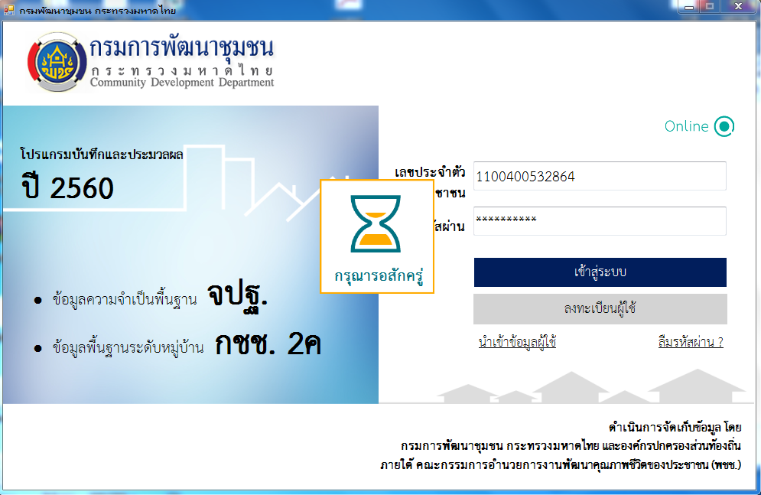

อาการของปัญหา
ผู้ใช้จะเห็นรูปนาฬิกาทรายหมุนค้างเป็นเวลานานหลังจากที่ทำการเข้าสู่ระบบ และไม่สามารถเข้าสู่โปรแกรมได้

สาเหตุของปัญหา
โปรแกรมไม่สามารถเชื่อมต่อกับฐานข้อมูลออฟไลน์ SQL Server Express บนเครื่องคอมพิวเตอร์ได้ เนื่องมาจากชื่อ Instance Name ตอนติดตั้ง SQL Server Express ไม่ถูกต้อง อาจเกิดจากผู้ใช้ไม่ได้กำหนดค่าระหว่างการติดตั้ง

วิธีแก้ไขปัญหา
ให้ทำตามขั้นตอนดังต่อไปนี้
- ถอดการติดตั้งโปรแกรมบันทึก eBMN
- ถอดการติดตั้ง SQL Server Express
- ทำการติดตั้งชุดโปรแกรมอีกครั้ง ซึ่งจะทำการติดตั้ง SQL Server Express อีกครั้ง ให้กำหนดชื่อ Instance Name ระหว่างการติดตั้ง SQL Server Express ให้ถูกต้อง

ปัญหา [SQLExecDirect] {SQL_ERROR}
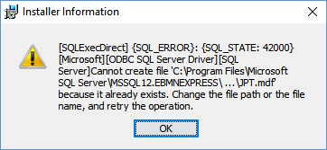

อาการของปัญหา
ผู้ใช้เห็นหน้าต่างตามรูปด้านบน โปรแกรมไม่สามารถดำเนินการติดตั้งต่อได้

สาเหตุของปัญหา
เคยมีการถอนการติดตั้งโปรแกรม SQL Server Express มาก่อน แต่ไฟล์ที่เก็บฐานข้อมูลยังไม่ถูกลบออกจากเครื่องคอมพิวเตอร์ ทำให้ติดตั้งโปรแกรมอีกครั้งไม่ได้ ต้องทำการลบไฟล์ก่อนที่จะติดตั้งโปรแกรมอีกครั้ง

วิธีแก้ไขปัญหา
ให้ทำตามขั้นตอนดังต่อไปนี้
- จากหน้าต่าง Error ให้เปิดหน้าต่าง Explorer และเปิดโฟลเดอร์ตามที่ระบุในหน้าต่างนี้ ซึ่งปกติจะอยู่ในโฟลเดอร์ C:\Program Files\Microsoft SQL Server\MSSQL10_50.EBMNEXPRESS\MSSQL\DATA\ (สำหรับ Windows 10 จะอยู่ใต้โฟลเดอร์ C:\Program Files\Microsoft SQL Server\MSSQL12.EBMNEXPRESS\MSSQL\DATA\) แล้วให้ลบไฟล์ JPT.mdf และ JPT_log.ldf ออกจากเครื่องคอมพิวเตอร์
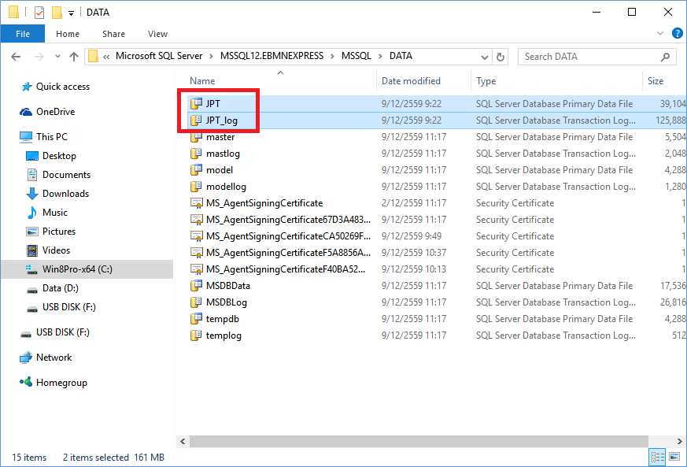
- ทำการติดตั้งชุดโปรแกรมอีกครั้ง โปรแกรมจะทำการสร้างไฟล์ฐานข้อมูลให้ใหม่โดยอัตโนมัติ

ปัญหา Validation Error ระหว่างการติดตั้ง SQL Server Express
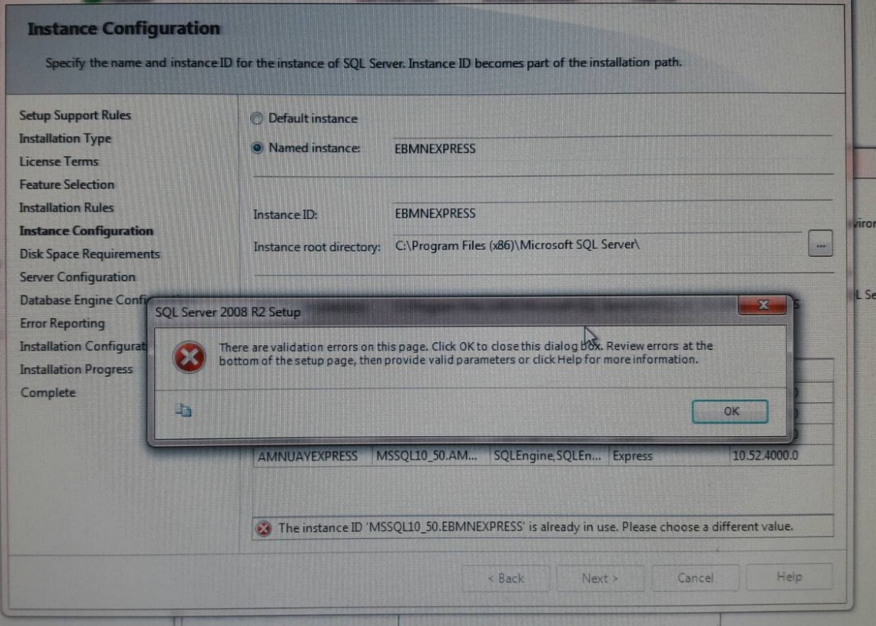

อาการของปัญหา
ผู้ใช้เห็นหน้าต่างตามรูปด้านบนระหว่างการติดตั้ง SQL Server Express โปรแกรมไม่สามารถดำเนินการติดตั้งต่อได้

สาเหตุของปัญหา
เคยมีการติดตั้งโปรแกรมมาแล้ว แต่การติดตั้ง SQL Server Express ไม่ได้กำหนดชื่อ Instance Name ให้ถูกต้อง

วิธีแก้ไขปัญหา
ให้ทำตามขั้นตอนดังต่อไปนี้
- ถอดการติดตั้ง SQL Server Express
- ทำการติดตั้งชุดโปรแกรมอีกครั้ง ซึ่งจะทำการติดตั้ง SQL Server Express อีกครั้ง ให้กำหนดชื่อ Instance Name ระหว่างการติดตั้ง SQL Server Express ให้ถูกต้อง

ปัญหา ODBC Connect: timeout exceeded ระหว่างการติดตั้ง
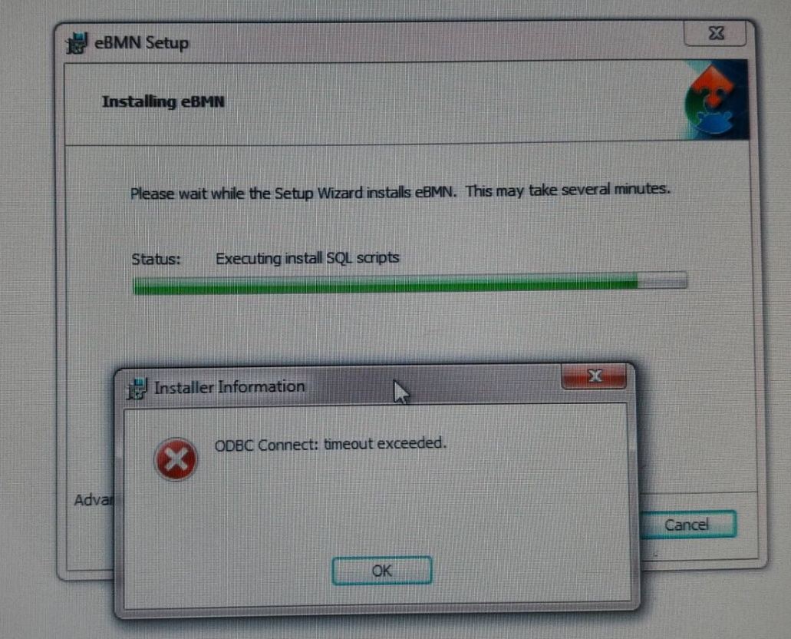

อาการของปัญหา
ผู้ใช้เห็นหน้าต่างตามรูปด้านบนระหว่างการติดตั้งโปรแกรมบันทึกและประมวลผล eBMN

สาเหตุของปัญหา
โปรแกรมไม่สามารถเชื่อมต่อกับฐานข้อมูลออฟไลน์ SQL Server Express บนเครื่องคอมพิวเตอร์ได้ เนื่องมาจากชื่อ Instance Name ตอนติดตั้ง SQL Server Express ไม่ถูกต้อง อาจเกิดจากผู้ใช้ไม่ได้กำหนดค่าระหว่างการติดตั้ง

วิธีแก้ไขปัญหา
ให้ทำตามขั้นตอนดังต่อไปนี้
- ถอดการติดตั้ง SQL Server Express
- ทำการติดตั้งชุดโปรแกรมอีกครั้ง ซึ่งจะทำการติดตั้ง SQL Server Express อีกครั้ง ให้กำหนดชื่อ Instance Name ระหว่างการติดตั้ง SQL Server Express ให้ถูกต้อง

ปัญหาลงโปรแกรมขึ้น error

อาการของปัญหา

ผู้ใช้เห็นหน้าต่างตามรูปด้านบนระหว่างการติดตั้งโปรแกรมบันทึกและประมวลผล eBMN

สาเหตุของปัญหา
ในเครื่องมีการลงโปรแกรม .net framework แล้วยังไม่ได้ทำการรีสตาร์ทเครื่อง ก่อนลง SQL Server Express

วิธีแก้ไขปัญหา
ทำการรีสตาร์ทเครื่อง 1 ครั้ง แล้วโปรแกรมจะดำเนินการติดตั้งในขั้นตอนต่อไปได้

ปัญหาเมื่อลงโปรแกรมสำเร็จแล้ว เปิดโปรแกรมแล้วขนาดตัวหนังสือผิดเพี้ยน(ตัวใหญ่)

อาการของปัญหา

ผู้ใช้เห็นหน้าต่างตามรูปด้านบนหลังจากเปิดโปรแกรมบันทึกและประมวลผล eBMN (ออฟไลน์)

สาเหตุของปัญหา
ในเครื่องไม่มี font ตามที่โปรแกรมใช้

วิธีแก้ไขปัญหา
ให้ทำการดาวน์โหลด font ได้ที่ www.rdic.cdd.go.th แล้วนำไปลงใน font ของเครื่อง
(เข้าไปที่ start > control panel > fonts)

ปัญหา Unexpected exception

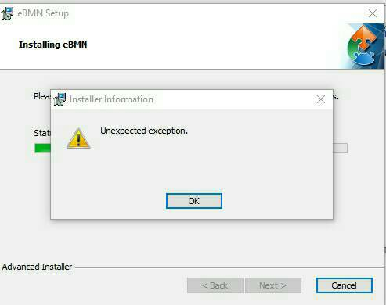

อาการของปัญหา
ผู้ใช้เห็นหน้าต่างตามรูปด้านบนระหว่างการติดตั้งโปรแกรมบันทึกและประมวลผล eBMN

สาเหตุของปัญหา
- มี version เดิมอยู่ในระบบ
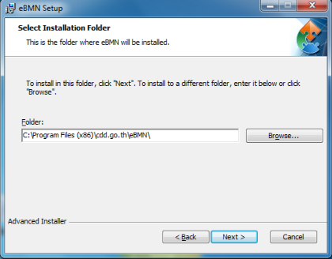
- user ที่ลงไม่มี permission ที่จะลงที่ program files ให้ไปลงที่ อื่นแทน (โดยปกติด Installer จะ default ลงให้ที่ program files )

วิธีแก้ไขปัญหา
- ในขั้นตอน 2.1.3 ขั้นตอนการติดตั้ง ข้อ 17. ในคู่มือ
ให้เลือก Brows…ไว้ที่ ไดร์อื่น (เช่น ไดร์ D) ที่ไม่ใช่ ไดร์ C:\Program Files
หรือ เลือกไว้ที่ โฟล์เดอร์ชื่อของตัวเองในเครื่อง

ปัญหาตอนติดตั้ง SQL Server 2014
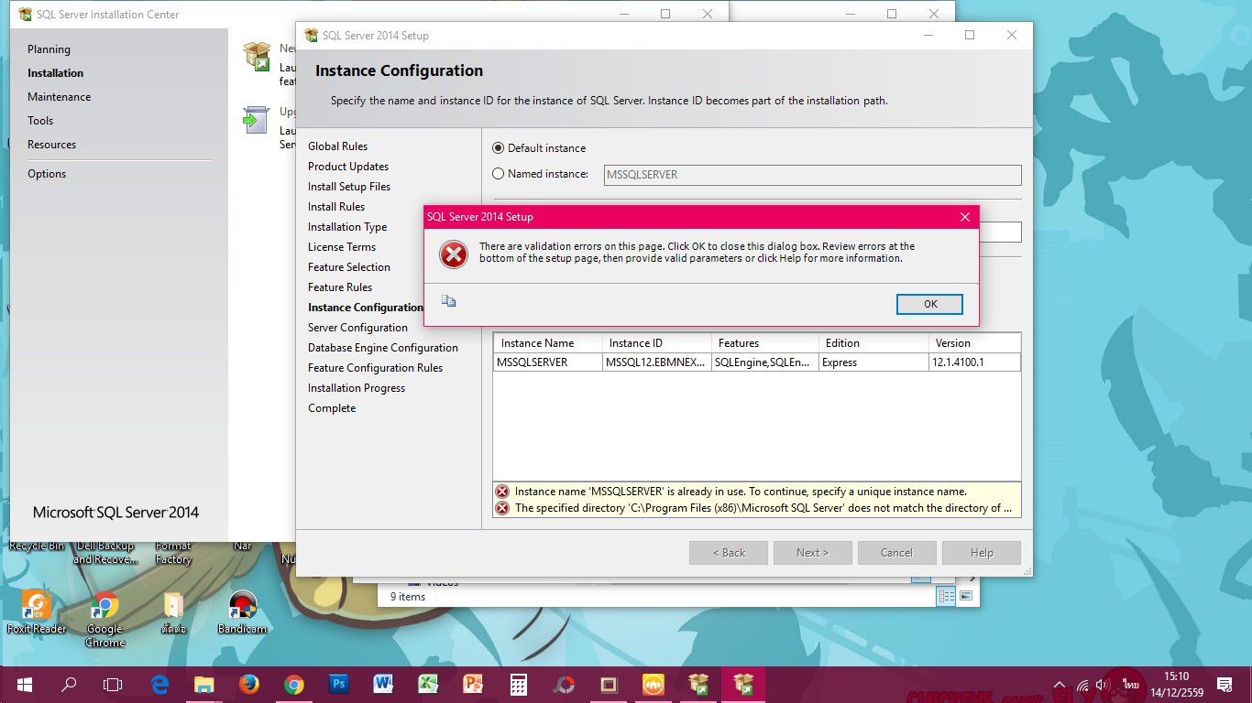

อาการของปัญหา

ผู้ใช้เห็นหน้าต่างตามรูปด้านบนหลังจากเปิดโปรแกรมบันทึกและประมวลผล eBMN (ออฟไลน์)

สาเหตุของปัญหา
ในเครื่องได้มีการลงโปรแกรม SQL Server 2014 ไว้อยู่แล้ว

วิธีแก้ไขปัญหา
- ถอดการติดตั้ง SQL Server Express ที่ control panel
- เข้าไปลบโฟลเดอร์ Instance Name ที่แจ้ง ใน C:\Program Files (x86)\Microsoft SQL Server
- ทำการติดตั้งชุดโปรแกรมอีกครั้ง ซึ่งจะทำการติดตั้ง SQL Server Express อีกครั้ง ให้กำหนดชื่อ Instance Name ระหว่างการติดตั้ง SQL Server Express ให้ถูกต้อง

ปัญหาตอนติดตั้ง SQL Server 2008 R2 Setup
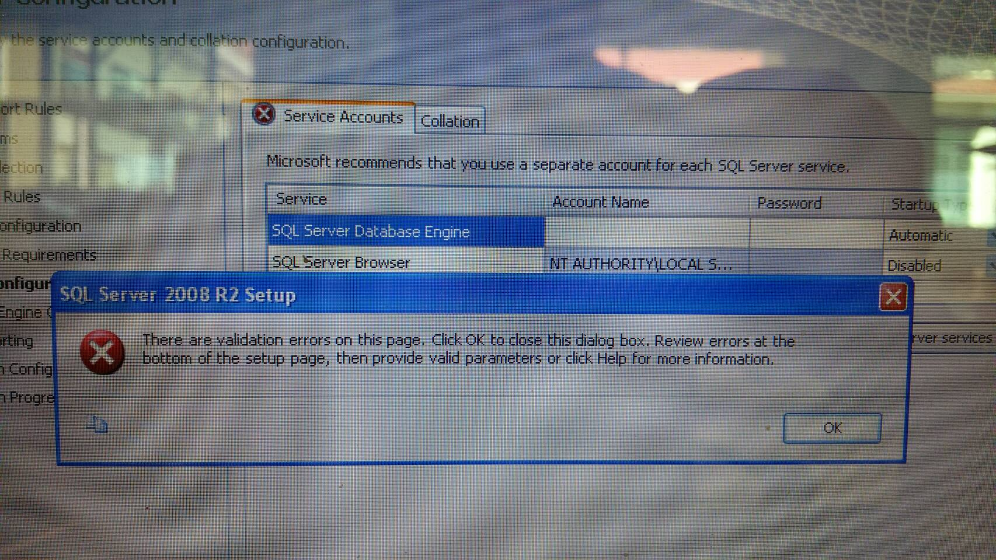

อาการของปัญหา

ผู้ใช้เห็นหน้าต่างตามรูปด้านบนตอนติดตั้ง SQL Server 2008 R2

สาเหตุของปัญหา
ช่อง Account Name ว่าง โปรแกรมไม่สามารถหา user ได้อัตโนมัติจึงต้องกรอกเอง

วิธีแก้ไขปัญหา
ให้ กด OK แล้วไปกดตรงช่อง Account Name เลือก Browse และพิมพ์ว่า network service ใส่ไปในช่อง กด check name แล้วกด OK

ปัญหาตอนติดตั้ง SAP
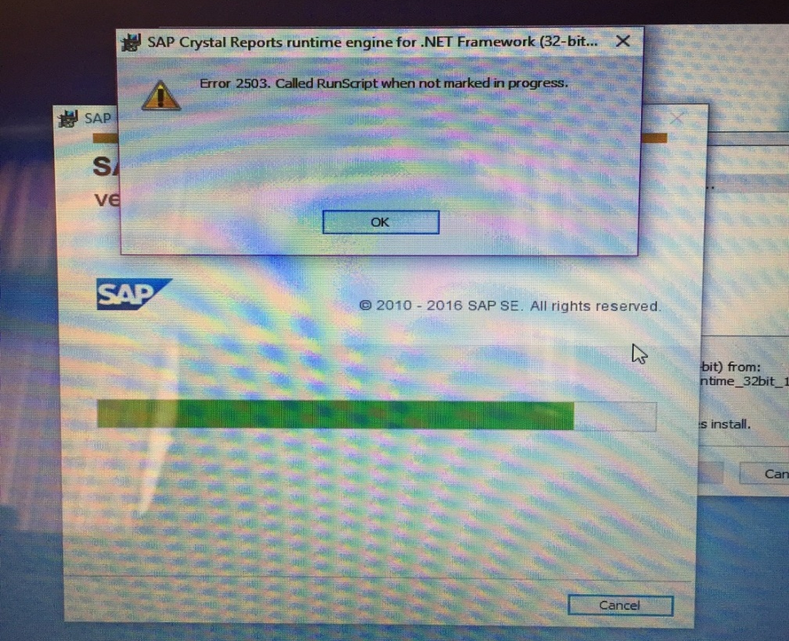

อาการของปัญหา

ผู้ใช้เห็นหน้าต่างตามรูปด้านบนตอนติดตั้ง SAP

สาเหตุของปัญหา
ไม่ได้ Run โปรแกรมด้วยสิทธิ์ Administrator

วิธีแก้ไขปัญหา
ให้ปิดตัว Installer ก่อน แล้วคลิกขวาที่ตัว Installer แล้วทำการ คลิกขวา Run as Administrator

ปัญหาตอนติดตั้งโปรแกรม eBMN

อาการของปัญหา

ผู้ใช้เห็นหน้าต่างตามรูปด้านบน

สาเหตุของปัญหา
ในเครื่องไม่มี font ตามที่โปรแกรมใช้

วิธีแก้ไขปัญหา
ให้ทำการดาวน์โหลด font ได้ที่ www.rdic.cdd.go.th แล้วนำไปลงใน font ของเครื่อง
(เข้าไปที่ start > control panel > fonts)

ปัญหาตอนติดตั้งโปรแกรม SQL Server 2014
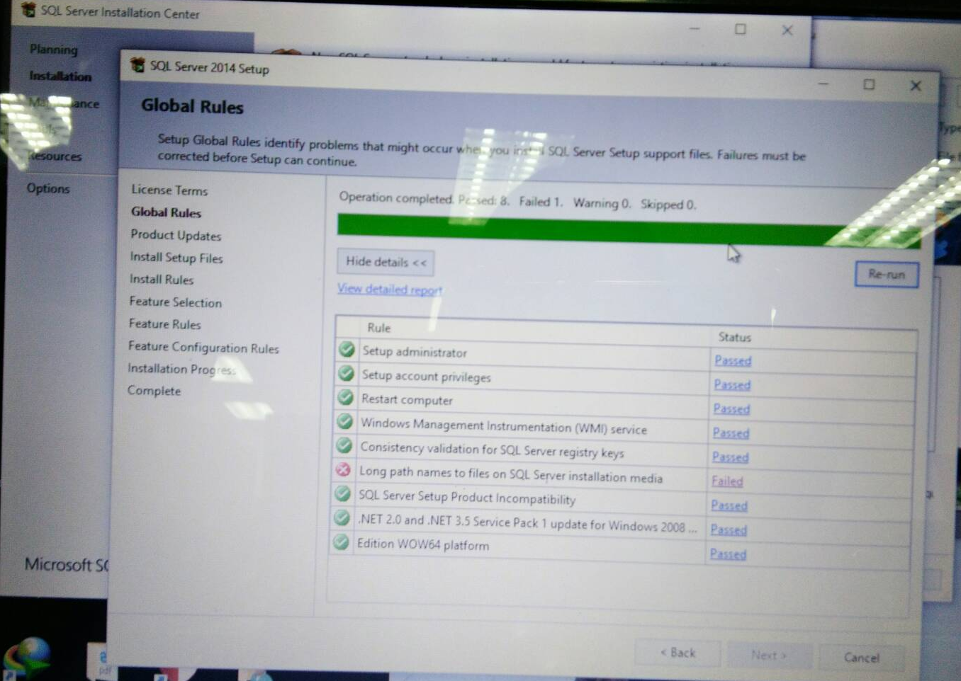

อาการของปัญหา

ผู้ใช้เห็นหน้าต่างตามรูปด้านบน

สาเหตุของปัญหา
ไฟล์ตัว installer อยู่ path ที่ยาวเกินไป

วิธีแก้ไขปัญหา
1.ให้ปิดตัว installer ก่อน
2. copy file ตัว installer ไปไว้ที่ drive c:\
3. คลิกขวา Run as administrator

ปัญหา Error HRESULT 0xc8000222 ขณะติดตั้ง .NET Framework 4.0
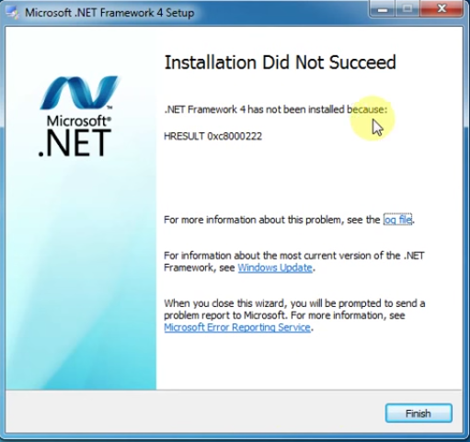

สาเหตุของปัญหา
Windows Update ในเครื่องมีปัญหา

วิธีแก้ไขปัญหา
- ให้เข้าไปที่ ปุ่ม start พิมพ์คำว่า services.msc ที่ปุ่มค้นหา แล้วเลือกตามภาพ
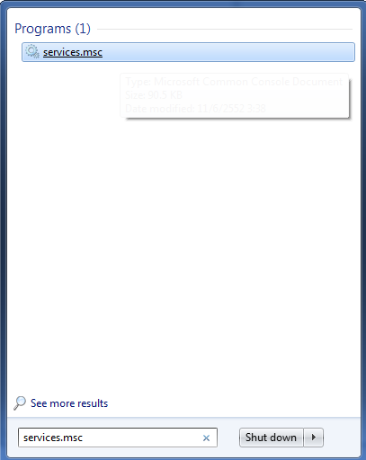

- เลือก Windows Update และกดปุ่ม Stop บนแถบเมนูด้านบน
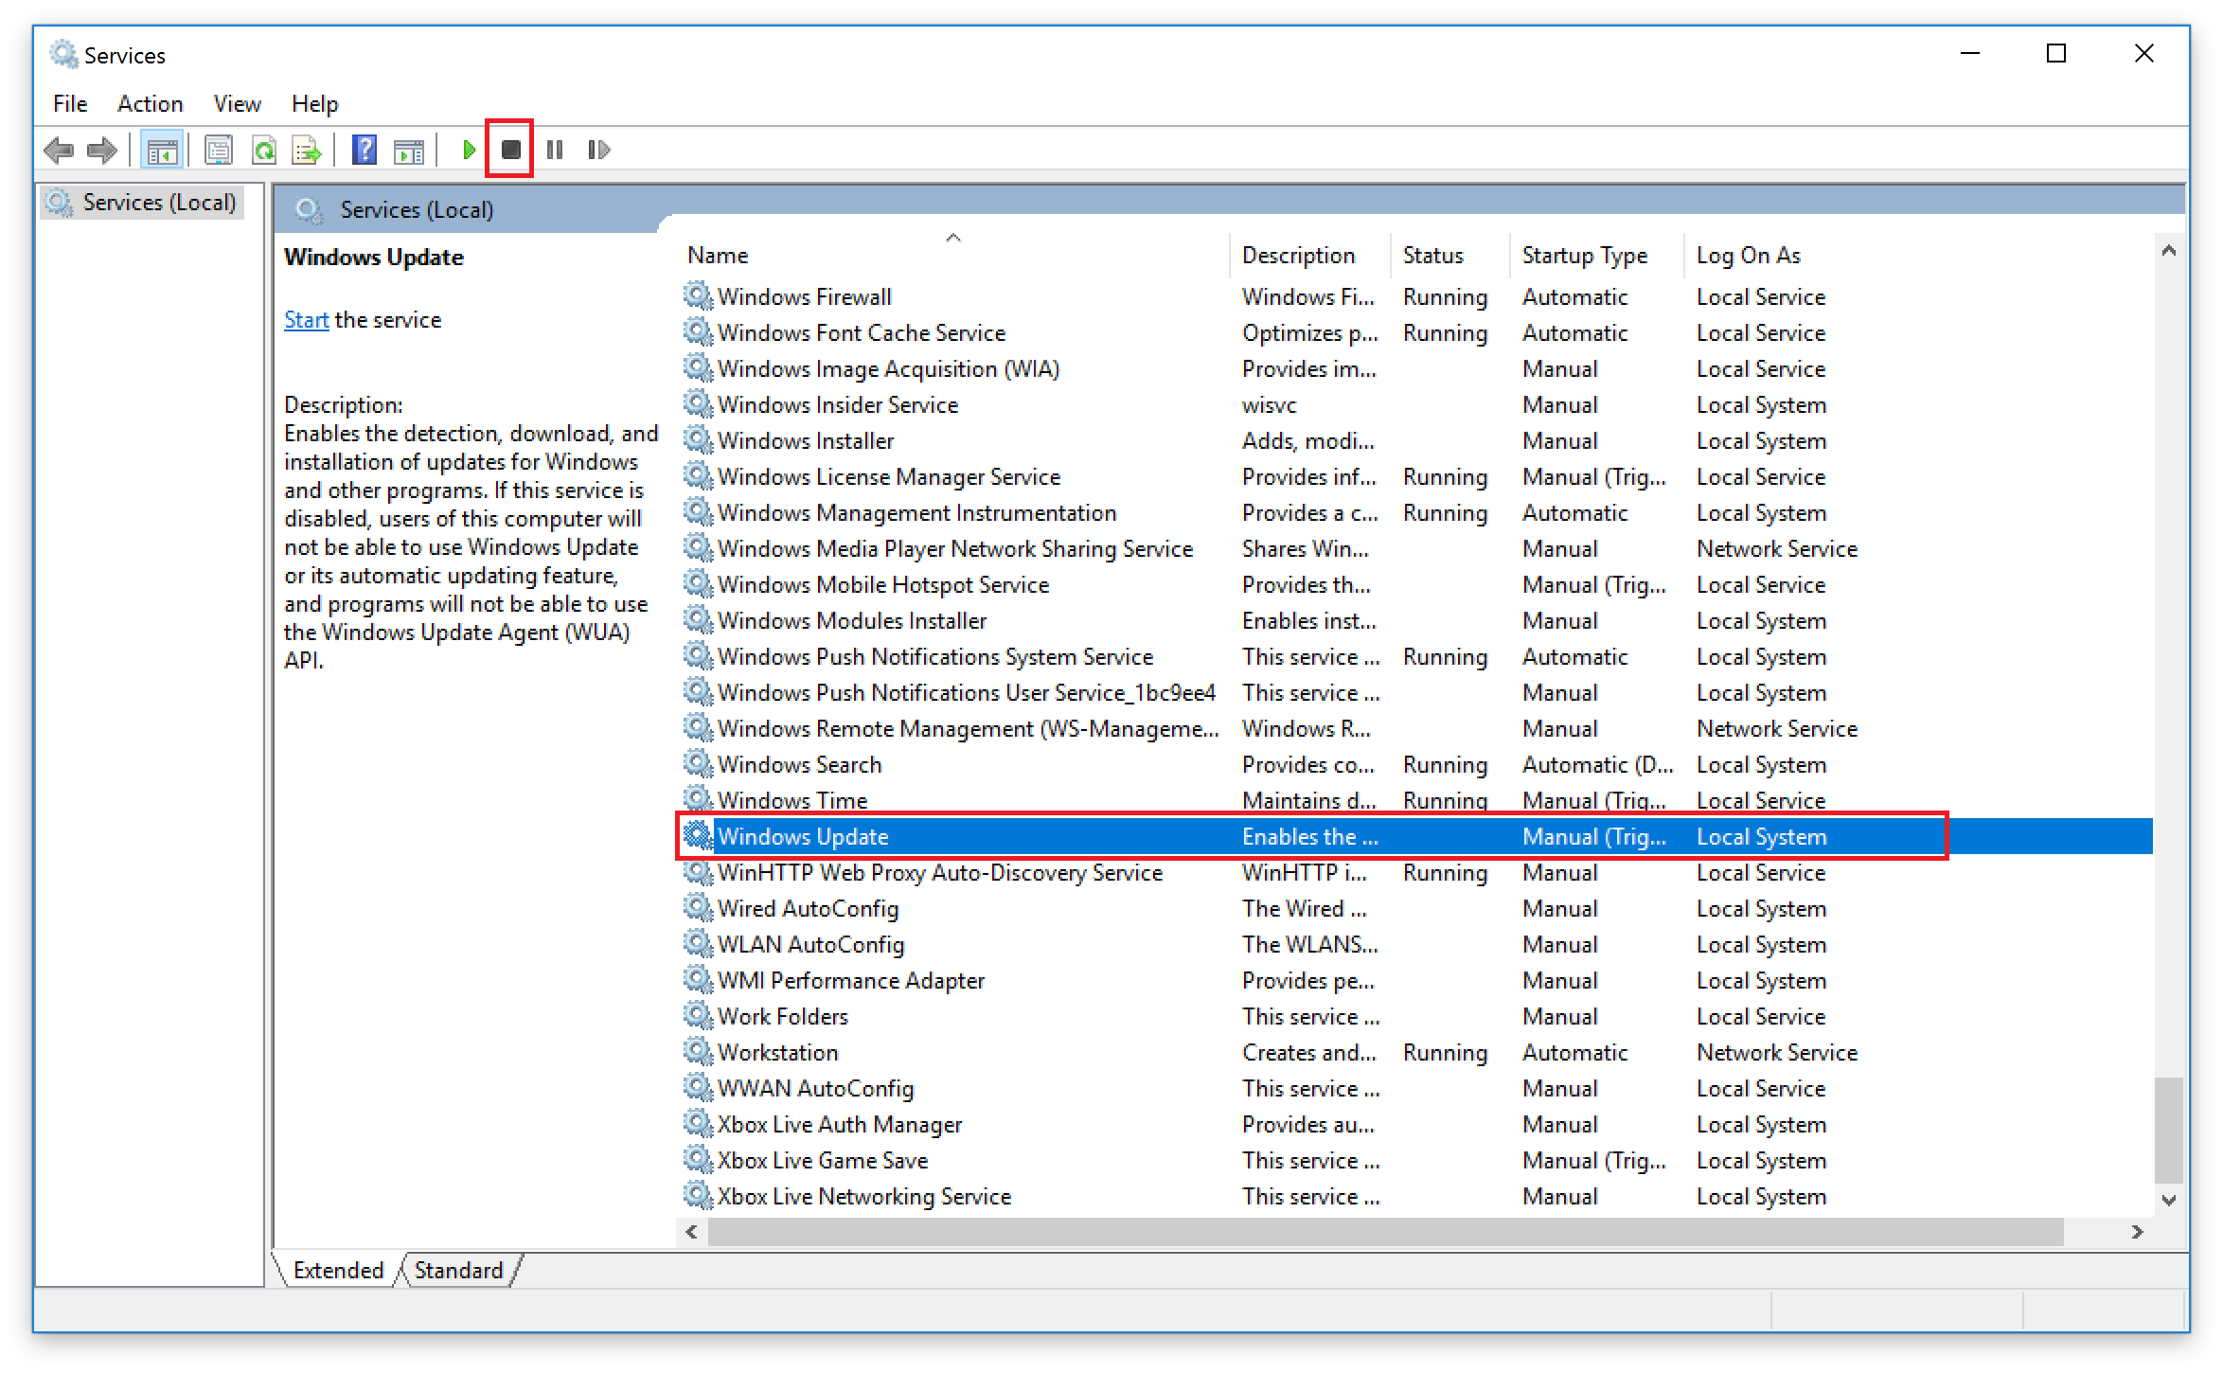

- เปิด File Explorer ไปที่ C:\Windows จะเห็นโฟลเดอร์ชื่อ SoftwareDistribution ให้ทำการเปลี่ยนชื่อเป็น SoftwareDistribution.OLD
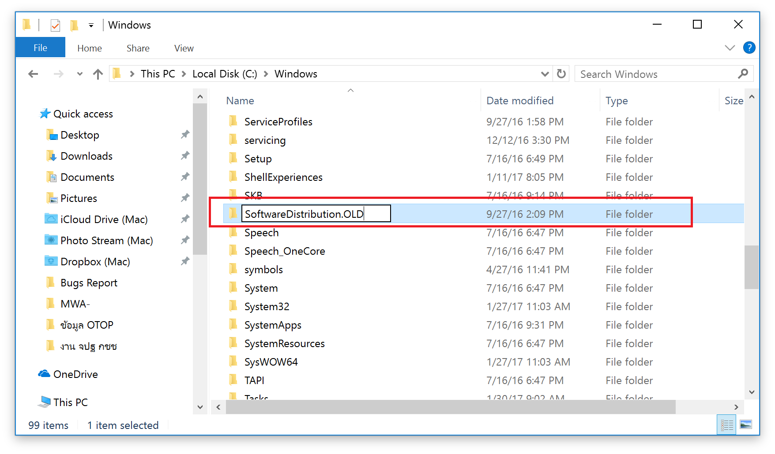
- กลับไปที่โปรแกรม Services ให้เลือก Windows Update และกดปุ่ม Start บนแถบเมนูด้านบน
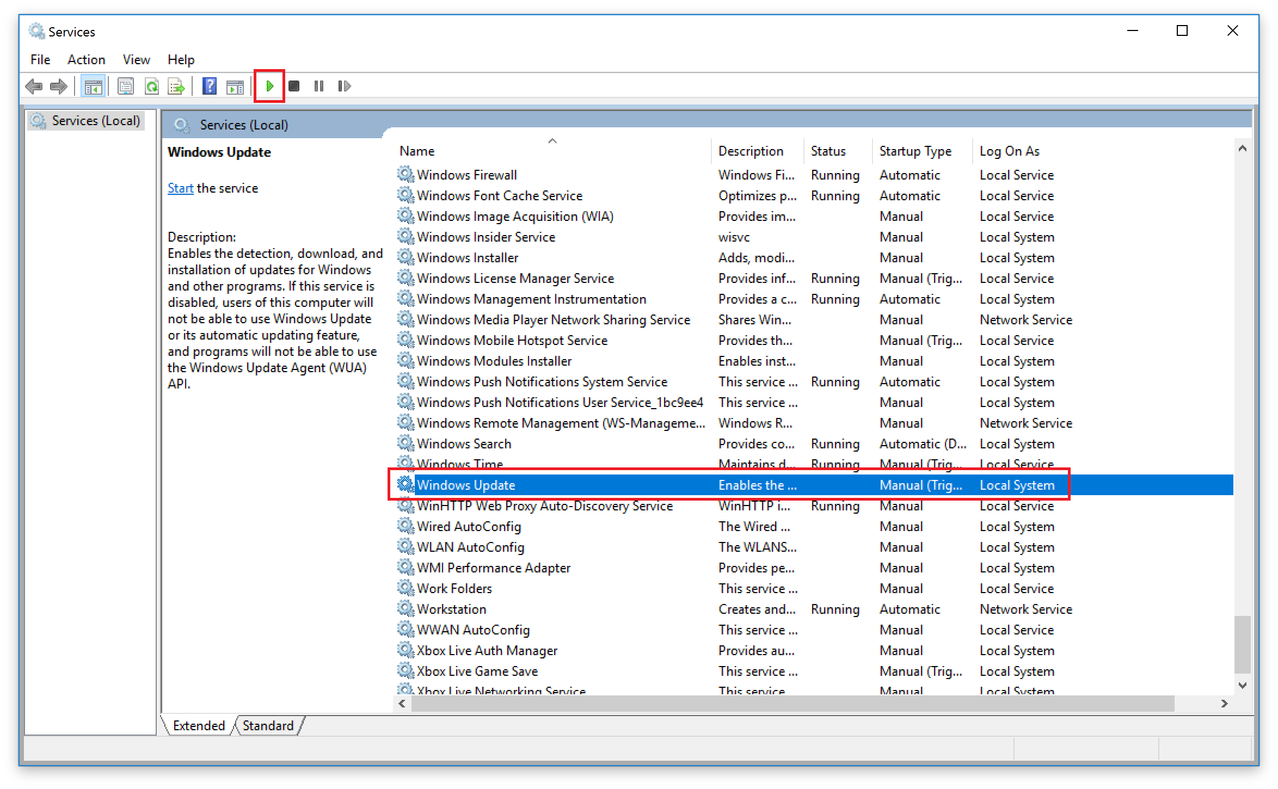
- ทำการติดตั้ง .NET Framework 4.0 อีกครั้ง

ปัญหาตอนติดตั้ง .SQL Server
สำหรับ Win XP -> 8.1 https://www.microsoft.com/en-us/download/details.aspx?id=30438 ให้เลือกแบบนี้ครับ
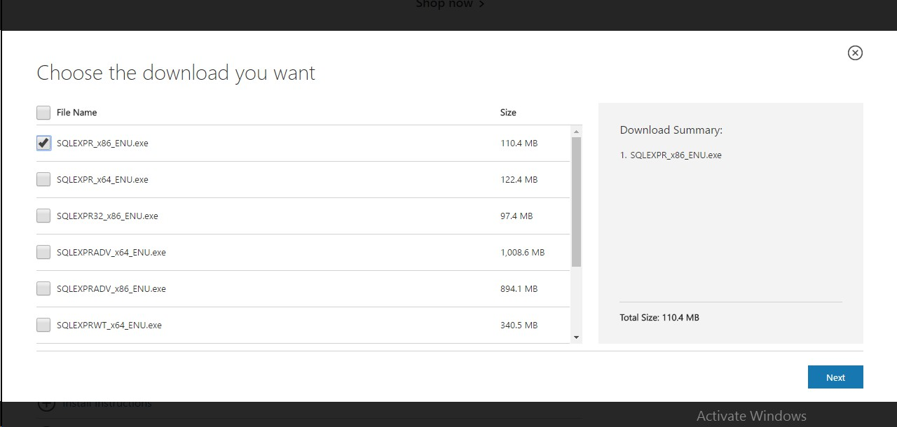

สำหรับ Win 10 https://www.microsoft.com/en-US/download/details.aspx?id=42299 32 bit

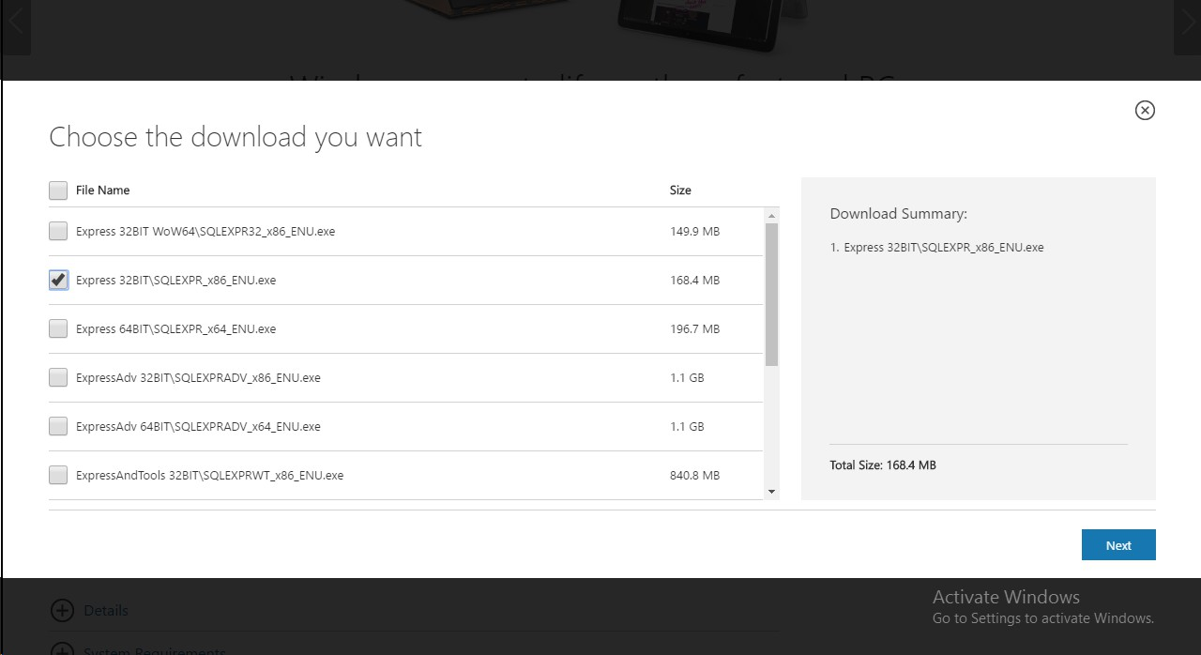

สำหรับ 64 bit
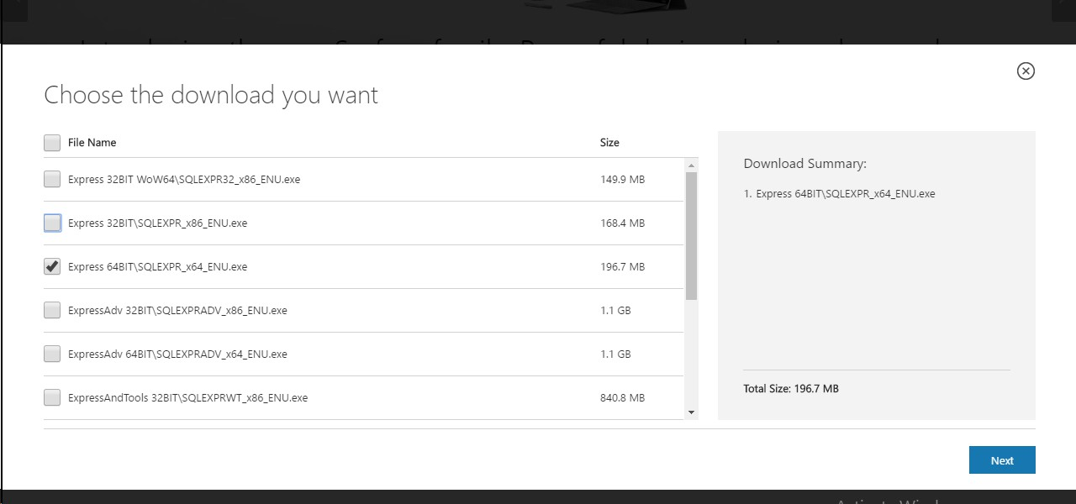

ปัญหาตอนลงโปรแกรม eBMN
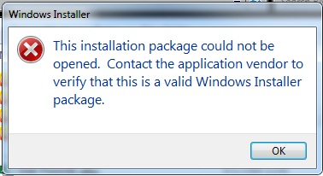

อาการของปัญหา

ผู้ใช้เห็นหน้าต่างตามรูปด้านบน

สาเหตุของปัญหา
ไฟล์ตัว installer ที่ดาวน์โหลดมาไม่สมบูรณ์

วิธีแก้ไขปัญหา
ให้ดาวน์โหลดข้อมูลจาก www.rdic.cdd.go.th มาใหม่ (ขนาดไฟล์ตัวเต็ม 915 MB ตัวอัพเดต 110 MB)

ปัญหา Setup account privileges Failed ตอนติดตั้งโปรแกรม SQL Server
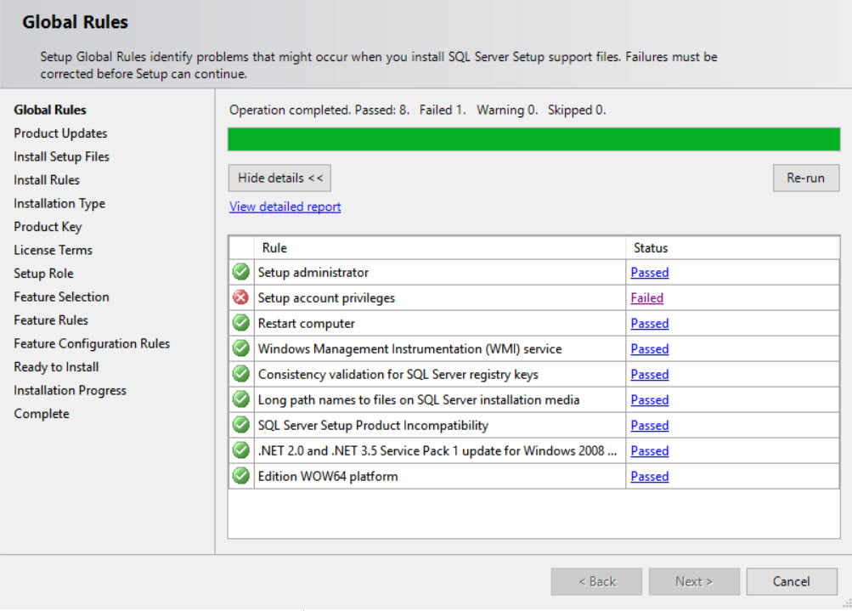

อาการของปัญหา

ผู้ใช้เห็นหน้าต่างตามรูปด้านบน

สาเหตุของปัญหา
บัญชีผู้ใช้บน Windows ถูกถอดถอนสิทธิ์บางตัว ทำให้ติดตั้ง SQL Server ไม่ได้

วิธีแก้ไขปัญหา
- ให้ทำตามขั้นตอนใน youtube https://www.youtube.com/watch?v=L-hcFRDLoc8
- เมื่อเสร็จแล้วให้ทำการติดตั้งโปรแกรม eBMN อีกครั้ง

ปัญหา Error code 0x84B10001 ตอนติดตั้งโปรแกรม SQL Server
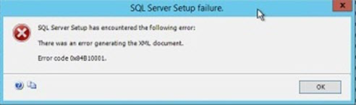

อาการของปัญหา

ผู้ใช้เห็นหน้าต่างตามรูปด้านบน

สาเหตุของปัญหา
ส่วนใหญ่เกิดจาก 2 สาเหตุดังนี้
- บัญชีผู้ใช้ไม่ใช่ Administrator ของเครื่อง
- มีโปรแกรม Antivirus ทำงานอยู่ และป้องกันไม่ให้มีการสร้างไฟล์ในระบบ

วิธีแก้ไขปัญหา
- ให้ลองปิดโปรแกรม Antivirus ในเครื่องคอมพิวเตอร์ก่อน
- ให้เรียกโปรแกรมติดตั้ง eBMN แบบ Run as administrator

ปัญหาโปรแกรมหายเมื่อติดตั้งตัว eBMN ตัวอัพเดท

อาการของปัญหา

เมื่อติดตั้งโปรแกรมตัวอัพเดท (ไม่ใช่ตัวเต็ม) แล้ว โปรแกรมติดตั้งไม่สำเร็จ ทำให้โปรแกรมเก่าหายไปด้วย

สาเหตุของปัญหา
ส่วนใหญ่เกิดจาก 2 สาเหตุดังนี้
- บัญชีผู้ใช้ไม่ใช่ Administrator ของเครื่อง
- มีโปรแกรม Antivirus ทำงานอยู่ และป้องกันไม่ให้มีการสร้างไฟล์ในระบบ

วิธีแก้ไขปัญหา
- ให้ลองปิดโปรแกรม Antivirus ในเครื่องคอมพิวเตอร์ก่อน
- ให้เรียกโปรแกรมติดตั้ง eBMN ตัวอัพเดท แบบ Run as administrator
หากยังไม่สำเร็จให้เรียกโปรแกรมติดตั้ง eBMN ตัวอัพเดท แบบ Run as administrator แล้วติดตั้งโปรแกรมลงที่ drive D: แทน

ปัญหาโปรแกรมเมื่อใส่ชื่อผู้ใช้และรหัสผ่าน
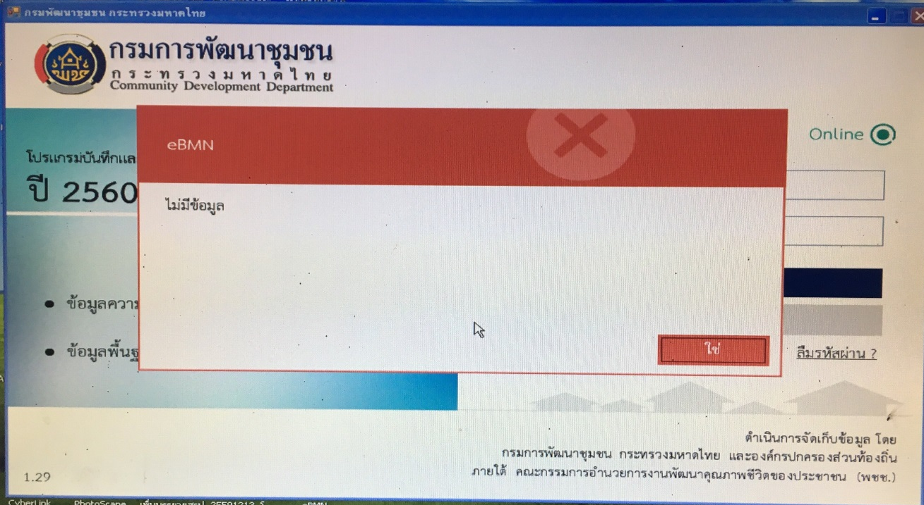

อาการของปัญหา

ผู้ใช้เห็นหน้าต่างตามรูปด้านบน

สาเหตุของปัญหา
บางเครื่องโปรแกรม Microsoft SQL Server ปิดการทำงานอยู่

วิธีแก้ปัญหา
- ให้เข้าไปที่ ปุ่ม start พิมพ์คำว่า services.msc ที่ปุ่มค้นหา แล้วเลือกตามภาพ

- หาคำว่า SQL Server (EBMNEXPRESS) อันไหนที่เกี่ยวข้องกับ EBMNEXPRESS ให้คลิกขวาตรงช่อง State ที่มีสถานะ เป็น disabled ให้คลิกขวาเลือก properties
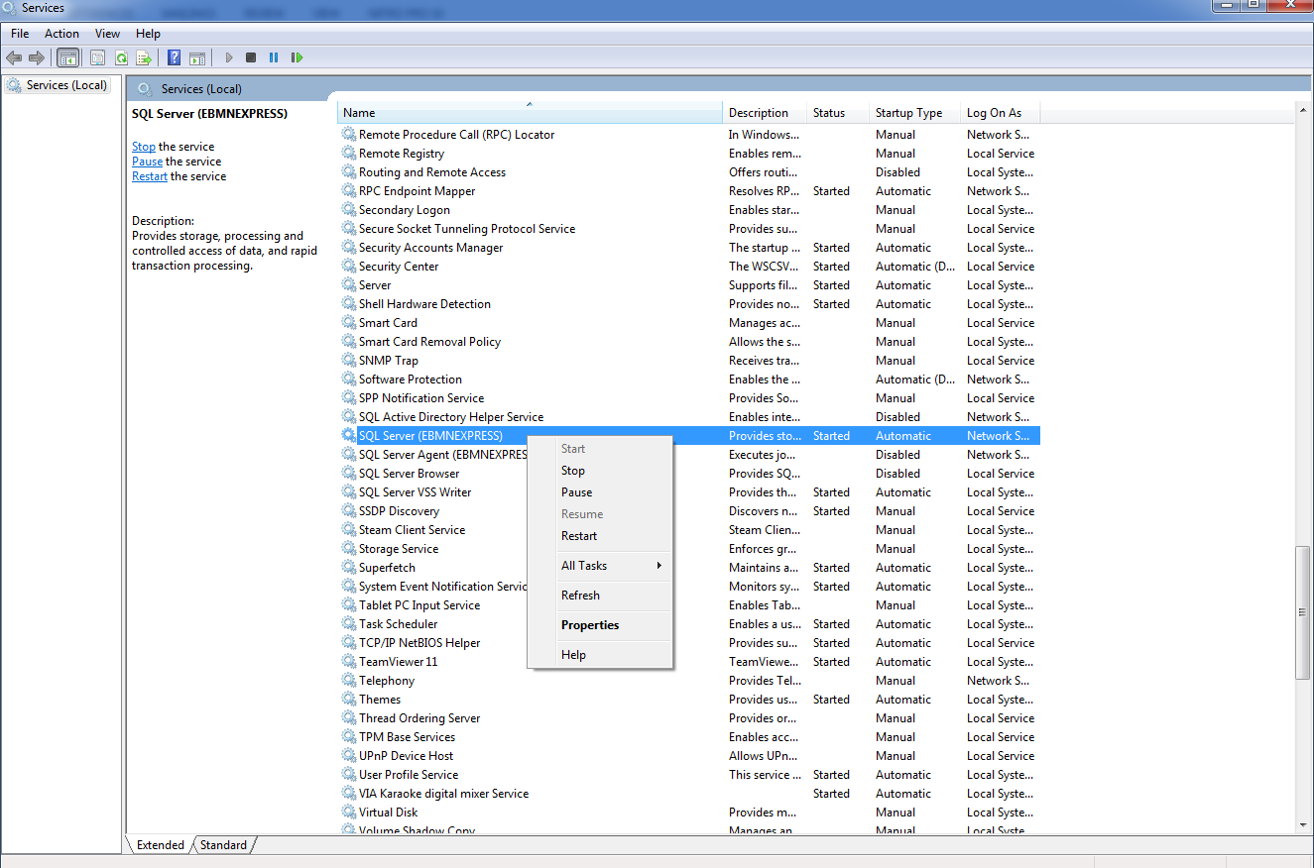

- เมื่อเลือก properties แล้ว จะพบหน้าต่างดังภาพ ให้ตั้งในแท็บ General ในส่วนของ Startup type : ให้เลือกเป็น Automaticแล้วกด OK
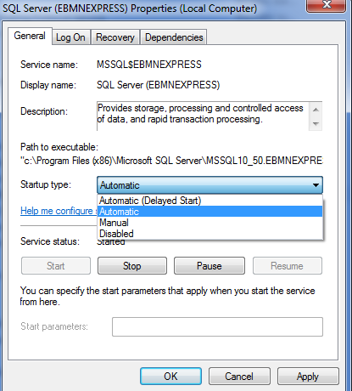

ปัญหาติดตั้งโปรแกรม SQL Server 2008 R2 Setup
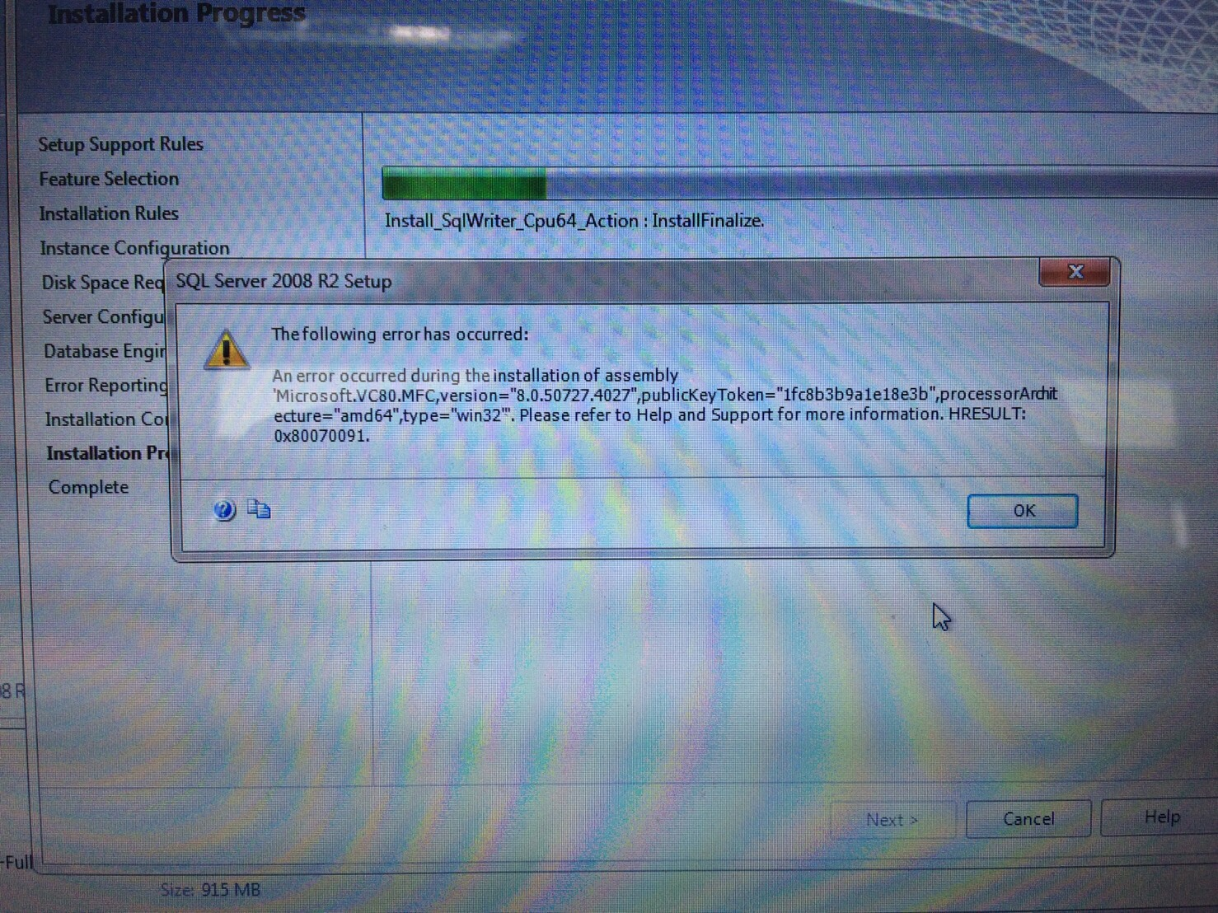

วิธีแก้ไขปัญหา
- ดาวน์โหลดโปรแกรม Microsoft Visual C++ 2005 SP1
สำหรับ windows 32 bit
https://www.microsoft.com/en-us/download/details.aspx?id=5638

สำหรับ windows 64 bit
https://www.microsoft.com/en-ph/download/details.aspx?id=18471
- ทำการติดตั้งโปรแกรม eBMN อีกครั้ง

ปัญหามีไฟล์ jpt.mdf อยู่แล้วในเครื่อง (ขั้นตอนนี้คือมีการคีย์ข้อมูลในเครื่องไปแล้ว)

วิธีแก้ไขปัญหา
แก้ มี ไฟล์ jpt .mdf อยู่แล้ว (เป็นการเชื่อม db)
- Run –cmd –คลิกขวา Run as Administrator
- พิมพ์ sqlcmd –S .\ebmnexpress ตามรูป แล้วกด enter
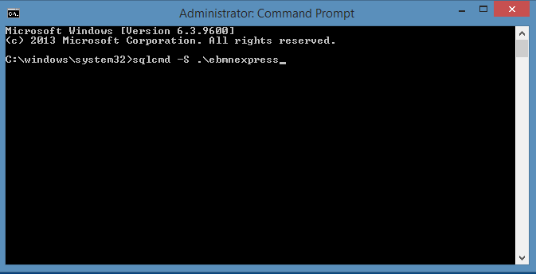

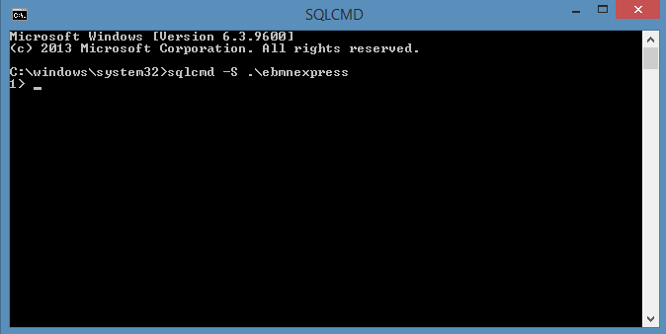
- ถ้าถูกต้องจะขึ้นรูปตามด้านล่าง

- พิมพ์คำว่า create database JPT on (FILENANE=’ชื่อไฟล์ที่เก็บฐานข้อมูลที่มีอยู่แล้ว\JPT.mdf’), กด enter
(FILENANE=’ชื่อไฟล์ที่เก็บฐานข้อมูลที่มีอยู่แล้ว\JPT_log.ldf’) for attach; กด enter เมื่อ กด แล้ว จะขั้นตามภาพ ให้พิมพ์คำว่า go แล้วกด enter อีกครั้ง รอให้ทำงานเสร็จ ก็ปิดการทำงานได้
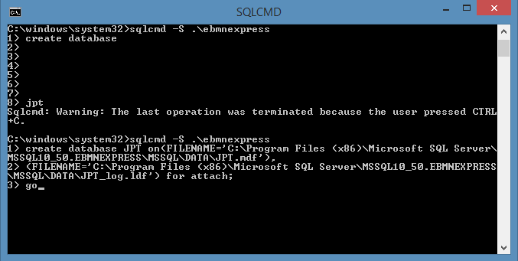

- ชื่อไฟล์ที่จะนำมาวาง ให้เข้า ดังนี้ C:\Program Files (x86)\Microsoft SQL Server\MSSQL10_50.EBMNEXPRESS\MSSQL\DATA
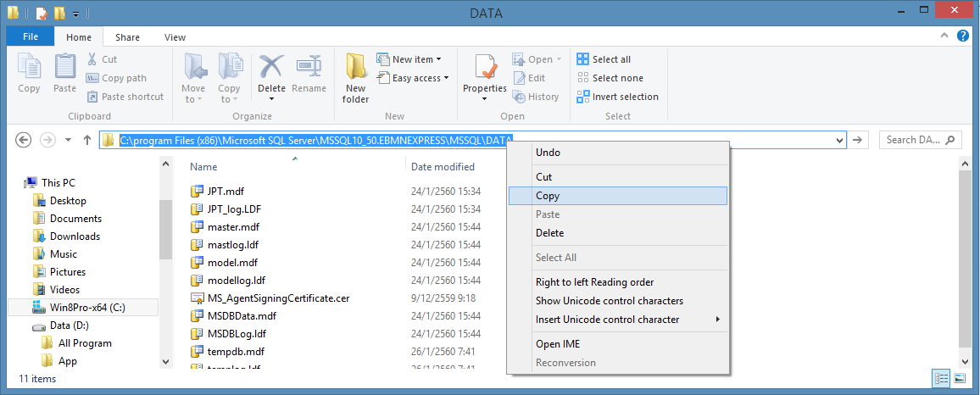

ปัญหาโปรแกรมไม่ให้ติดตั้ง SQL Server 2008 R2 Setup

วิธีแก้ไขปัญหา
ให้เปลี่ยนชื่อเครื่องกับชื่อ Computer Name ให้ต่างกัน
- คลิกขวา my computer เลือก properties
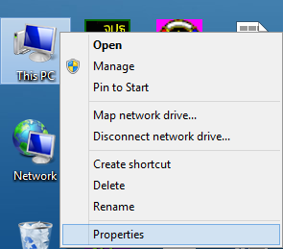

- จะพบหน้าต่างดังรูป แล้วให้เข้าไปที่ Change settings เลือกแท็บ Computer Name เลือก Change แล้วเปลี่ยนชื่อเป็นอะไรก็ได้ที่ไม่ให้เหมือนกับ ชื่อเครื่องที่ใช้อยู่
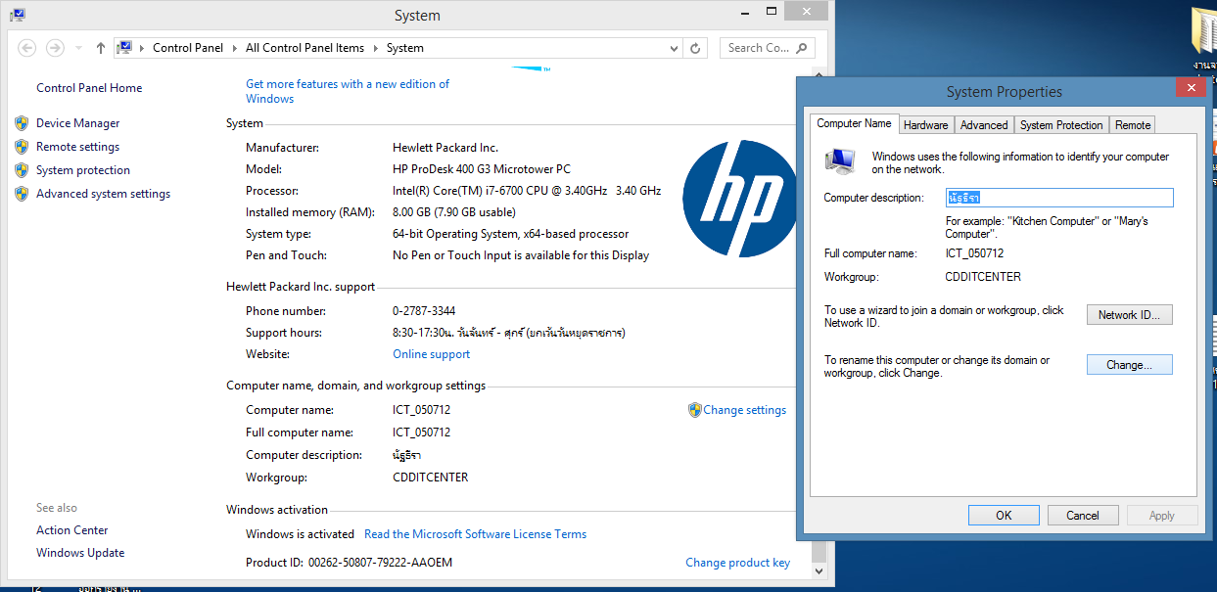
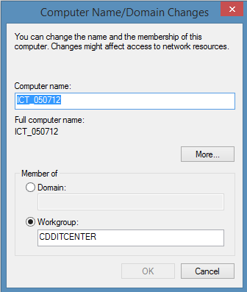
1
2
3
4

ปัญหาตอนลงโปรแกรม SQL Server 2008 R2 Setup (ทั้ง 3 รูป)

อาการของปัญหา
ผู้ใช้เห็นหน้าต่างตามรูปด้านบนระหว่างการติดตั้งโปรแกรม SQL Server 2008 R2 Setup

สาเหตุของปัญหา
- เครื่องไม่สามารถลงโปรแกรม SQL Server 2008 R2 Setup

วิธีแก้ไขปัญหา
วิธีที่ 1
- ให้เข้าไปที่ ปุ่ม start เลือก run พิมพ์คำว่า services.msc ที่ปุ่มค้นหา แล้วเลือกตามภาพ
- เลือก Windows Management Instrumentation คลิกขวาและกดปุ่ม Stop บนแถบเมนูตามภาพ
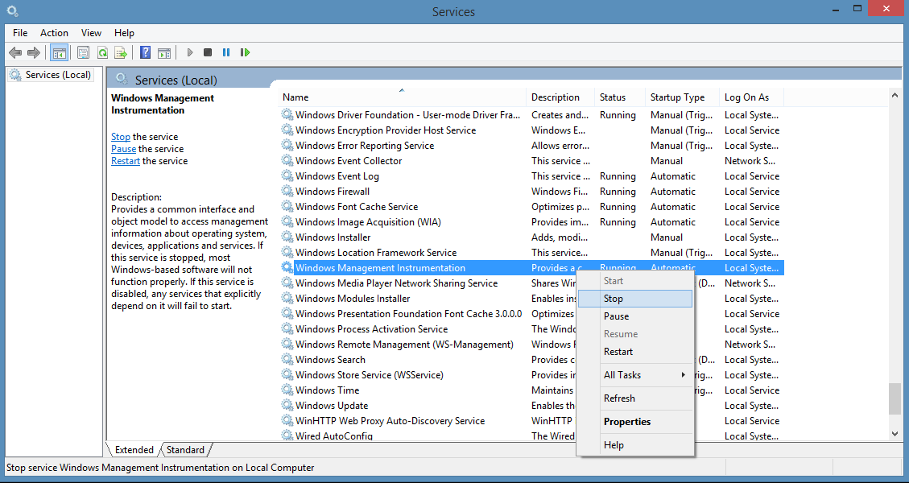

- เมื่อกดปุ่ม stop จะพบหน้าต่างดังภาพ ให้ตอบ Yes รอให้ทำการทำงานการปิดสำเร็จ
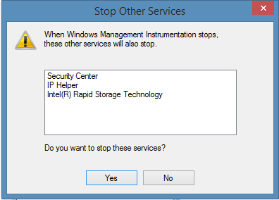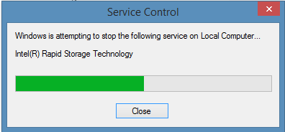

- เมื่อทำการปิดการทำงานของ Windows Management Instrumentation ให้เข้าไปที่ ปุ่ม start ที่ปุ่มค้นหาพิมพ์คำว่า cmd (อย่าคลิก enter ทันที) คลิกขวาที่ cmd เลือก Run as administrator

- ให้พิมพ์คำว่า Winmgmt /resetrepository %windir%\System32\wbem แล้วกด Enter

- ทำการเปิด service ของ Windows Management Instrumentation คลิกขวาและกดปุ่ม Start บนแถบเมนูตามภาพ รีสตาร์ทเครื่องหนึ่งครั้ง
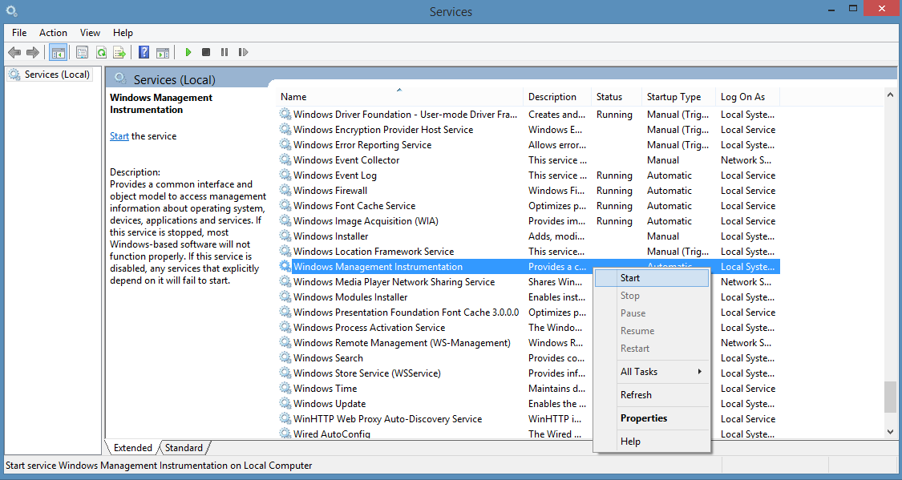

ถ้าวิธีที่ 1 ยังไม่สามารถลงโปรแกรมได้ให้ใช้วิธีที่ 2
วิธีที่ 2
- ให้ทำการ stop ตัว Windows Management Instrumentation (วิธีปิดเหมือน วิธีที่ 1)
- ให้เข้าไปที่ mycomputer เข้าไปที่ c:\windows\System32\wbem แล้วเข้าไปเปลี่ยนชื่อที่โฟลเดอร์ชื่อ repository เป็น repository.old ตามรูป
- ทำการเปิด service ของ Windows Management Instrumentation คลิกขวาและกดปุ่ม Start บนแถบเมนูตามภาพ รีสตาร์ทเครื่องหนึ่งครั้ง
ถ้าแก้ไขตามทั้งสองวิธีแล้วยังเกิดเหมือนเดิมแสวิธีสุดท้ายคือลงวินโดว์ใหม่ !!!!!!

ปัญหาตอนเปิดเข้าใช้งานโปรแกรม eBMN แล้วเลือกพื้นที่ไม่ได้
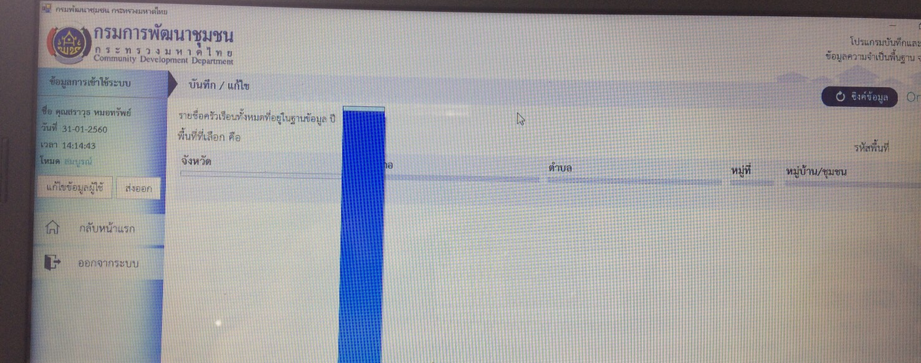

อาการของปัญหา
ผู้ใช้เห็นหน้าต่างตามรูปด้านบน

สาเหตุของปัญหา
ในเครื่องไม่มี font ตามที่โปรแกรมใช้

วิธีแก้ไขปัญหา
ให้ทำการดาวน์โหลด font ได้ที่ www.rdic.cdd.go.th แล้วนำไปลงใน font ของเครื่อง
(เข้าไปที่ start > control panel > fonts)

ปัญหาตอนติดตั้งโปรแกรม SQL Server 2008 R2 Setup
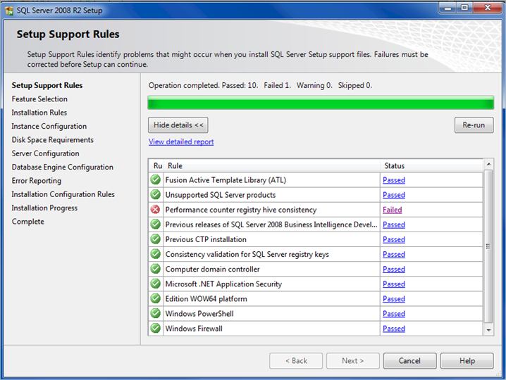
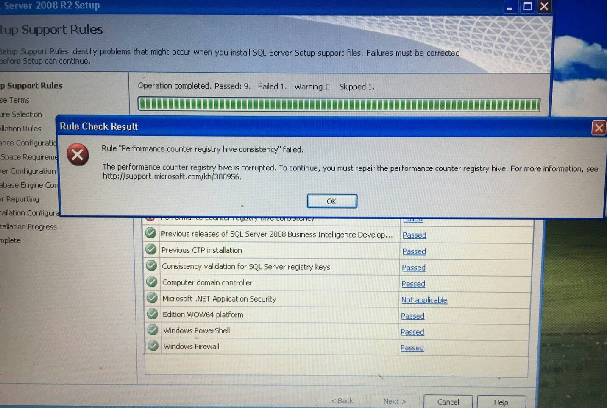

อาการของปัญหา
ผู้ใช้เห็นหน้าต่างตามรูปด้านบน

วิธีแก้ไขปัญหา
- เข้าไปที่ run แล้วพิมพ์คำว่า regedit ตอบ OK
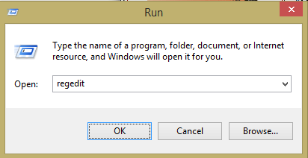
- ให้เข้าไปที่ HKEY_LOCAL_MACHINE\SOFTWARE\Microsoft\WindowsNT\CurrentVersion\Perflib/009
(ตามที่ขีดเส้นใต้สีแดงด้านล่าง)
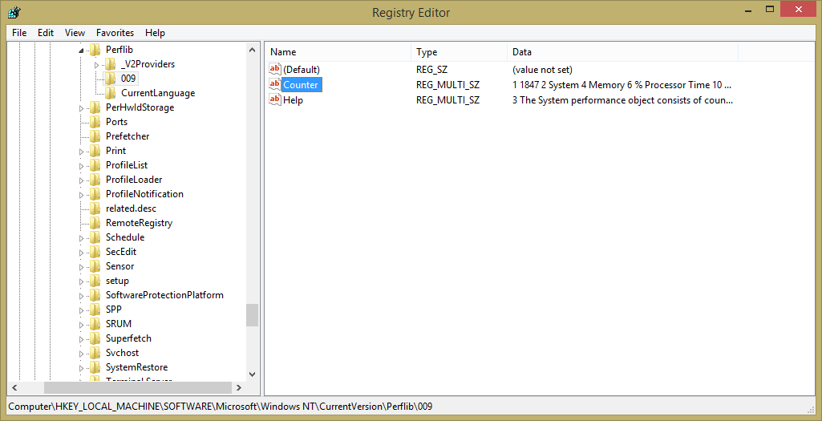

- เข้าไปที่ 009 ดับเบิ้ลคลิกที่ Counter แล้ว ดูในส่วนของ Value data: ให้ไปดูที่ก่อนบรรทัดสุดท้ายที่เป็นตัวเลข ให้ Copy ตัวเลขนั้นมา
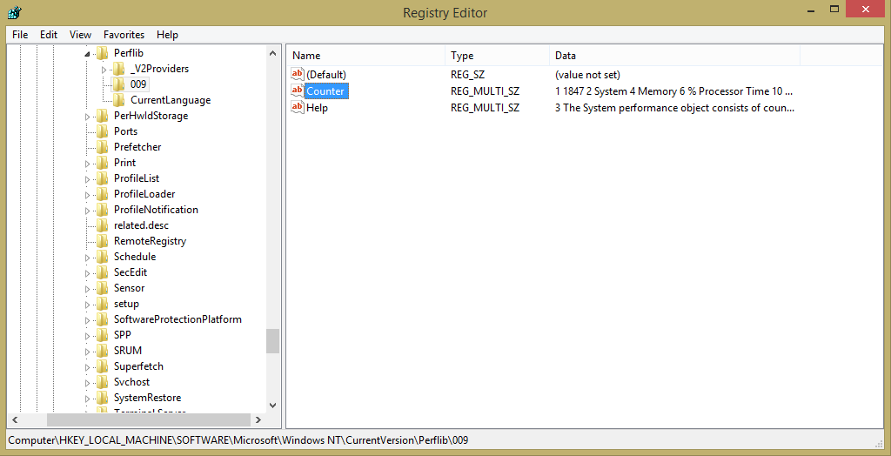
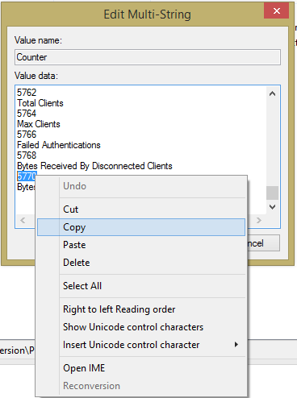
1
2
3

- เมื่อ Copy ตัวเลขนั้นมาแล้วให้เข้าไปที่ Perflib อีกครั้ง แล้วให้ดับเบิ้ลคลิกที่ Last Counter นำตัวเลขที่ Copy มาวางไว้ที่ Value data: แล้วกด OK (สังเกตว่าอยู่ใน value name: ก่อนวาง)
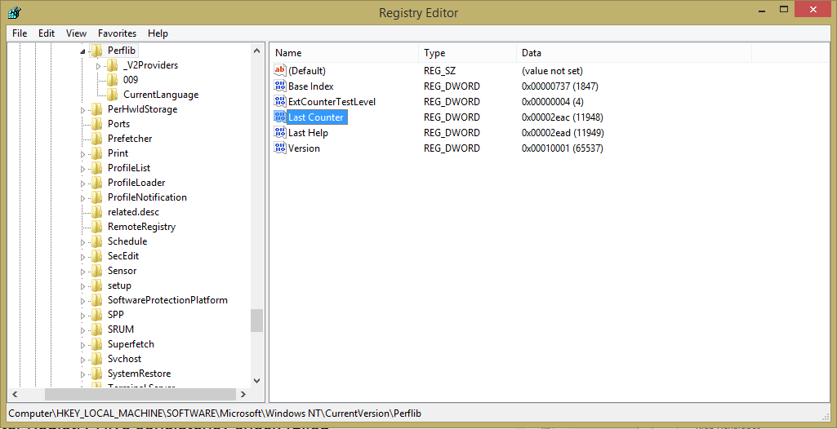
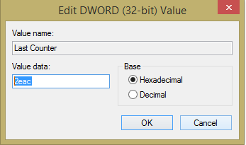
1
2
3

- เข้าไปที่ 009 ดับเบิ้ลคลิกที่ Help แล้ว ดูในส่วนของ Value data: ให้ไปดูที่ก่อนบรรทัดสุดท้ายที่เป็นตัวเลข ให้ Copy ตัวเลขนั้นมา
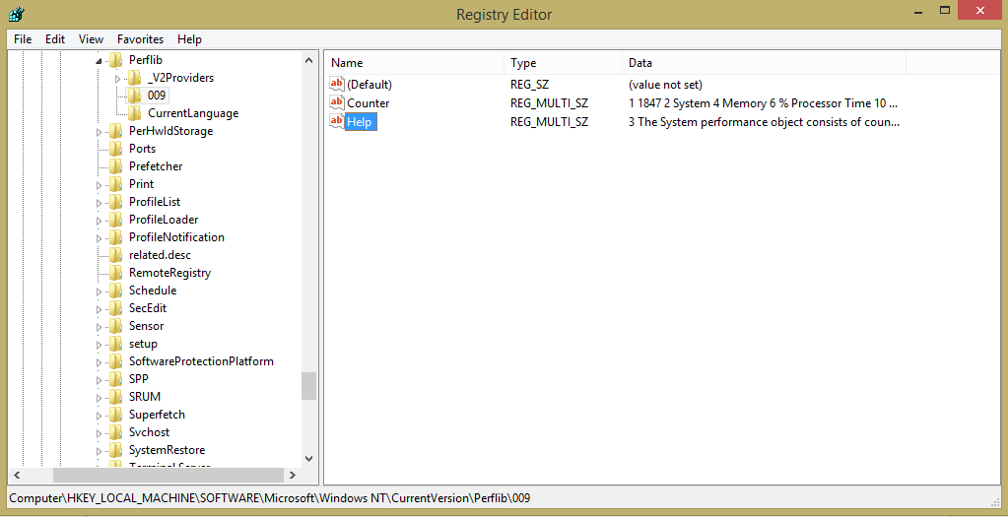
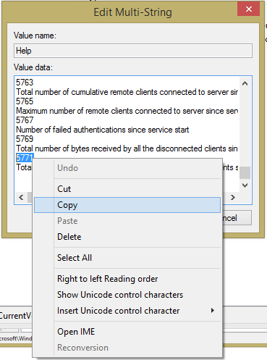
1
2
3

- เมื่อ Copy ตัวเลขนั้นมาแล้วให้เข้าไปที่ Perflib อีกครั้ง แล้วให้ดับเบิ้ลคลิกที่ Last Help นำตัวเลขที่ Copy มาวางไว้ที่ Value data: แล้วกด OK (สังเกตว่าอยู่ใน value name: ก่อนวาง)
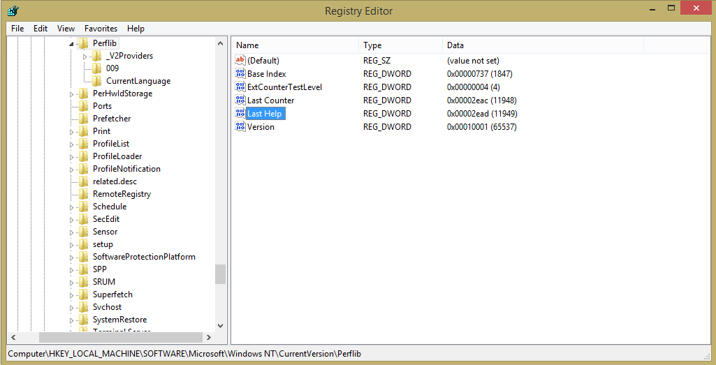
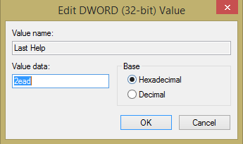
1
2
3

- เมื่อเสร็จขั้นตอนนั้นแล้วให้ไปกด RE-run หรือทำการลงโปรแกรมใหม่อีกครั้ง

ปัญหาเข้าระบบ ebmn.cdd.go.th ผ่านเว็บไม่ได้ (ในกรณีที่เปิดเว็บอื่นได้ยกเว้นเว็บ ebmn)
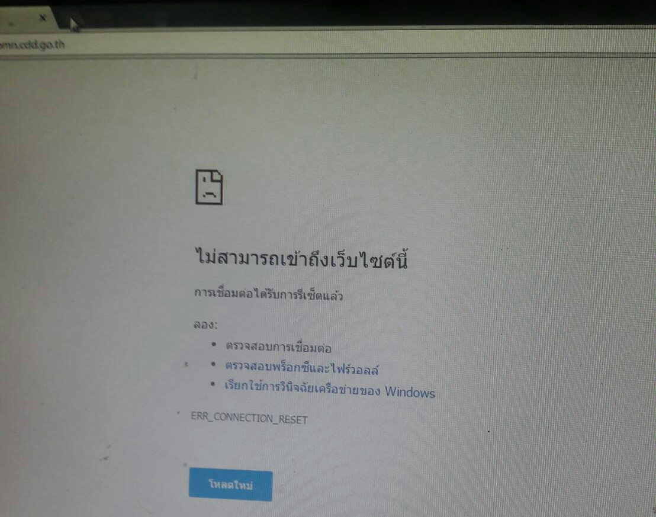

อาการของปัญหา

ไม่สามารถเปิดเว็บ ebmn.cdd.go.th ได้

สาเหตุของปัญหา
ส่วนใหญ่เกิดจาก 2 สาเหตุดังนี้
- เครื่องเปิดระบบ firewall ไว้
- มีโปรแกรม Antivirus ทำงานอยู่
- URL ที่เข้าค่าเริ่มต้นไม่ถูกต้อง

วิธีแก้ไขปัญหา
- ให้ลองปิดโปรแกรม Antivirus ในเครื่องคอมพิวเตอร์ก่อน
- ให้ลองปิดระบบ firewall ในเครื่องคอมพิวเตอร์ก่อน
- ให้ลองเข้าไปที่ c:\wndows\system32\drivers\etc\hosts ว่ามี ebmn ในนั้นรึป่าว ถ้ามีให้ลบออก
- ให้พิมพ์ URL จากเดิม พิมพ์แค่ ebmn.cdd.go.th ให้เปลี่ยนเป็น http://ebmn.cdd.go.th
- หรือเข้าไปตั้งค่า DNS ตามเว็บนี้ http://www.dotregis.com/hosting-troubleshoot.php

ปัญหา ODBC Connect: timeout exceeded ระหว่างการติดตั้งตัวอัพเดต หรือไอคอนตัวเติมหายไปโดยที่ไม่สามารถลงตัวอัพเดตได้

อาการของปัญหา
ผู้ใช้เห็นหน้าต่างตามรูปด้านบนระหว่างการติดตั้งโปรแกรมบันทึกและประมวลผล eBMN

สาเหตุของปัญหา
โปรแกรมไม่สามารถเชื่อมต่อกับฐานข้อมูลออฟไลน์ SQL Server Express (EBMNEXPRESS) บนเครื่องคอมพิวเตอร์เพราะ SQL Server ปิดการทำงาน

วิธีแก้ปัญหา
- ให้เข้าไปที่ ปุ่ม start พิมพ์คำว่า services.msc ที่ปุ่มค้นหา แล้วเลือกตามภาพ

- หาคำว่า SQL Server (EBMNEXPRESS) ให้คลิกขวาตรงช่อง Status ให้เลือก ปุ่ม start เพื่อเปิดการทำงานของ SQL Server (EBMNEXPRESS) แล้วติดตั้งโปรแกรมอีกครั้ง
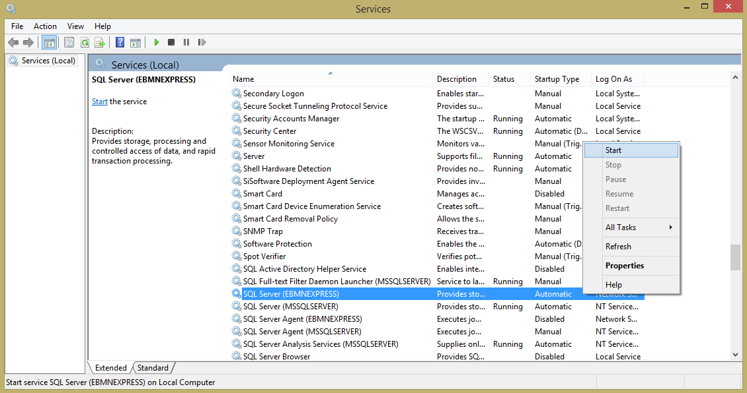

ปัญหาเปิดโปรแกรม eBMN แล้วขึ้นนาฬิกาทรายค้างนาน

อาการของปัญหา
ผู้ใช้เห็นหน้าต่างตามรูปด้านบน

สาเหตุของปัญหา
โปรแกรมไม่สามารถเชื่อมต่อกับฐานข้อมูลออฟไลน์ SQL Server Express (EBMNEXPRESS) บนเครื่องคอมพิวเตอร์เพราะ SQL Server ปิดการทำงาน

วิธีแก้ปัญหา
- ให้เข้าไปที่ ปุ่ม start พิมพ์คำว่า services.msc ที่ปุ่มค้นหา แล้วเลือกตามภาพ
- หาคำว่า SQL Server (EBMNEXPRESS) ให้คลิกขวาตรงช่อง Status ให้เลือก ปุ่ม start เพื่อเปิดการทำงานของ SQL Server (EBMNEXPRESS) แล้วเปิดโปรแกรมอีกครั้ง

ปัญหาติดตั้ง โปรแกรม eBMN ตัวอัพเดต
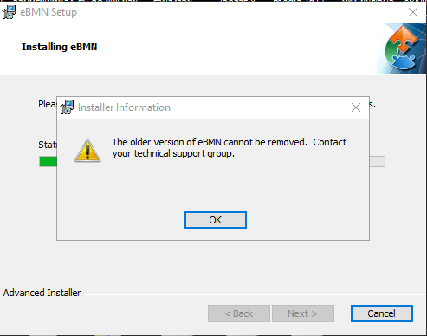
แล้วจะไปลบโปรแกรมออก ขึ้น error หาไฟล์ .msi
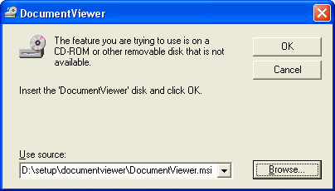

อาการของปัญหา
ผู้ใช้เห็นหน้าต่างตามรูปด้านบน

วิธีแก้ปัญหา
- หาไฟล์ตัวอัพเดตรุ่น 1.29 (ตัวเก่า)มา copy ไปวางไว้ที่ไดร์ C
- ให้เข้าไปที่ ปุ่ม start เลือก run พิมพ์คำว่า cmd แล้วเลือกตามภาพ
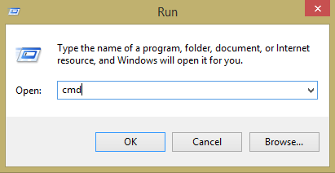

- จะเจอหน้าต่าง command prompt ให้พิมพ์ เข้าไปให้อยู่ใน c:\ แล้วพิมพ์ (ตามภาพ)
3.1 พิมพ์ cd.. ไปจดกว่าจะเข้าไปอยู่ใน c:\>
3.2 cd 1.29 กด enter
3.3 พิมพ์ ชื่อไฟล์ตัวอัพเดตตามภาพ eBMN-Setup-Update1.29.exe /extract แล้วกด enter

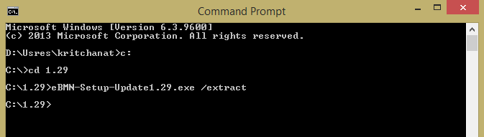

- เมื่อทำตามขั้นตอนที่ 3 จะได้ไฟล์ .msi โดยให้เข้าไปที่ไดร์ C เพื่อหาไฟล์ที่ชื่อ eBMN-Setup.msi
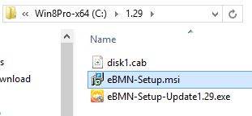

- ให้เข้าไปที่ control panel เพื่อจะลบโปรแกรมออกอีกครั้ง จะขึ้นหน้าต่างตามภาพ ให้เลือก Browse
แล้วไปหาไฟล์ที่ชื่อ eBMN-Setup.msi เข้ามา แล้วตอบ OK จะสามารถ uninstall โปรแกรมได้ เมื่อ uninstall โปรแกรมได้แล้ว ให้ทำการลงโปรแกรมตัวอัพเดตอีกครั้ง

ปัญหาเปิดโปรแกรมแล้วเลือกโหมดออนไลน์ขึ้น error ตามภาพ
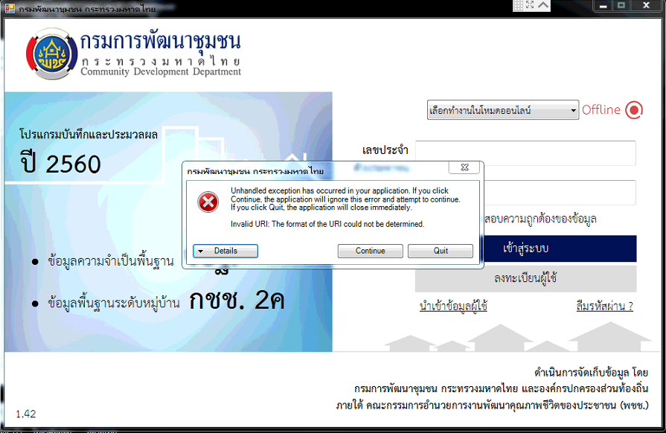

อาการของปัญหา
ผู้ใช้เห็นหน้าต่างตามรูปด้านบน

วิธีแก้ปัญหา
ให้ไป copy ไฟล์ที่ชื่อ JPTApplication.exe.config ในเครื่องที่ใช้โปรแกรมได้ปกติ
- สำหรับที่โปรแกรมลงในไดร์ไหนให้ลงในไดร์นั้น เช่น โปรแกรมเก็บไว้ในไดร์ c:/program files(x86) สำหรับ windows 32 bit ให้เข้าไปที่
C:\Program Files (x86)\cdd.go.th\eBMN\App ทำการ copy ไฟล์ ที่ชื่อ JPTApplication.exe.config ของเครื่องที่ใช้โปรแกรมได้ปกติ มาวางทับในที่เดียวกัน
- สำหรับที่โปรแกรมลงในไดร์ D:\App นำไฟล์ชื่อ JPTApplication.exe.config มาวางทับ
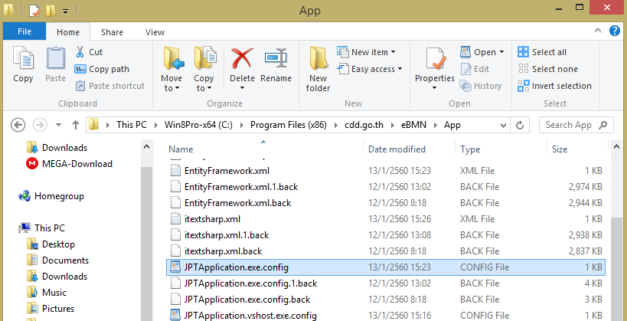

ปัญหาตอนติดตั้ง SQL Server 2008 R2 Setup เมื่อลงแล้วเจอหน้าต่างนี้แล้วโปรแกรมไม่ไปต่อกลับมาหน้า Install ทันที

อาการของปัญหา
ผู้ใช้เห็นหน้าต่างตามรูปด้านบนเพื่อให้กลับมา New Install ใหม่ ทั้งๆที่โปรแกรมยัง install ตามขั้นตอนปกติยังไม่สำเร็จ

วิธีแก้ปัญหา
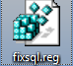
ขั้นตอนที่ 1 ให้ copy ข้อความที่ขึ้นต้นด้วย windows….. ที่อยู่ด้านล่างไปวางไว้ที่ notepad แล้ว save as ไฟล์ชื่อ fixsql.reg จะได้ไฟล์ตามรูป
เมื่อ copy ไปวางแล้ว ต้อง เปลี่ยน สัญลักษณ์ เครื่องหมาย “ “ ทุกตัว โดยใช้แป้นพิมพ์เป็นภาษาอังกฤษ แล้วกดตรง ตัว ง ที่แป้นพิมพ์ ดังตัวอย่างด้านล่าง
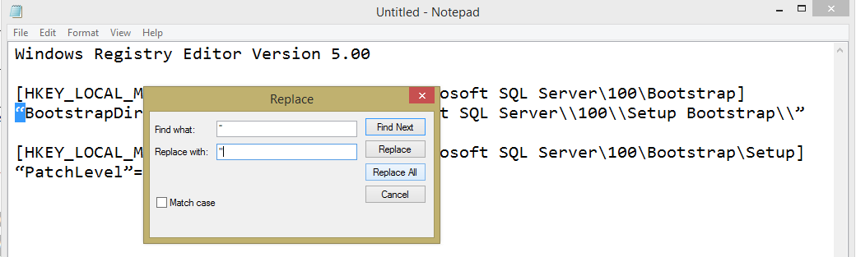

ข้อความที่จะต้อง copy คือ ตั้งแต่คำว่า windows………. 10.50.1600.00”
Windows Registry Editor Version 5.00
[HKEY_LOCAL_MACHINE\SOFTWARE\Microsoft\Microsoft SQL Server\100\Bootstrap]
“BootstrapDir”=”C:\\Program Files\\Microsoft SQL Server\\100\\Setup Bootstrap\\”
[HKEY_LOCAL_MACHINE\SOFTWARE\Microsoft\Microsoft SQL Server\100\Bootstrap\Setup]
“PatchLevel”=”10.50.1600.00”
ขั้นตอนที่ 2 ให้เข้าไปที่ C:\Program Files\Microsoft SQL Server\100\Setup Bootstrap\SQLServer2008R2 ถ้าใครไม่มีโฟล์เดอร์ SQLServer2008R2 ให้สร้างขึ้นมา เมื่อสร้างเสร็จแล้วให้ไปรันโปรแกรมจนขึ้นหน้าจอ SQL Server Installation Center 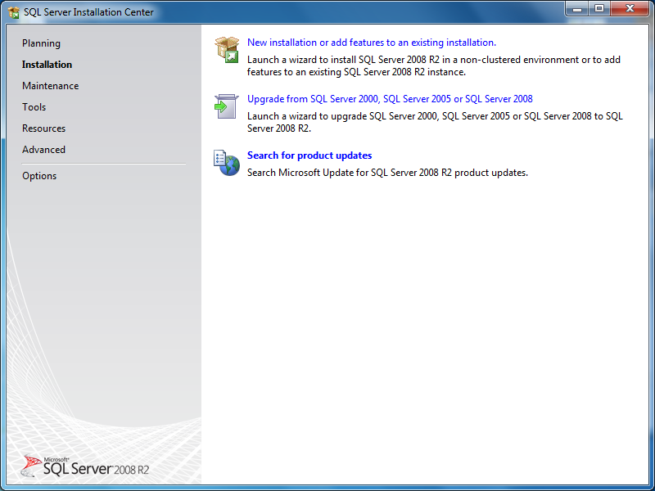

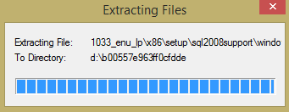
เมื่อเจอหน้าจอ SQL Server Installation Center (ห้ามปิดหน้าต่างนี้จนกว่าจะเสร็จสิ้นขั้นตอนที่ 2) แล้วให้เข้าไปที่ไดร์ D แล้วจะเจอ ไฟล์ที่เป็นตัวเลขยาวๆ ให้ดับเบิ้ลคลิกไฟล์ แล้ว copy ไฟล์ทั้งหมดในนั้นไปวางไว้ที่ ที่ C:\Program Files\Microsoft SQL Server\100\Setup Bootstrap\SQLServer2008R2 เมื่อนำไฟล์ไปวางแล้วให้ run ตัว SQL Server Installation Center อีกครั้ง แล้วทำตามขั้นตอนการลงโปรแกรม SQL ตามปกติ

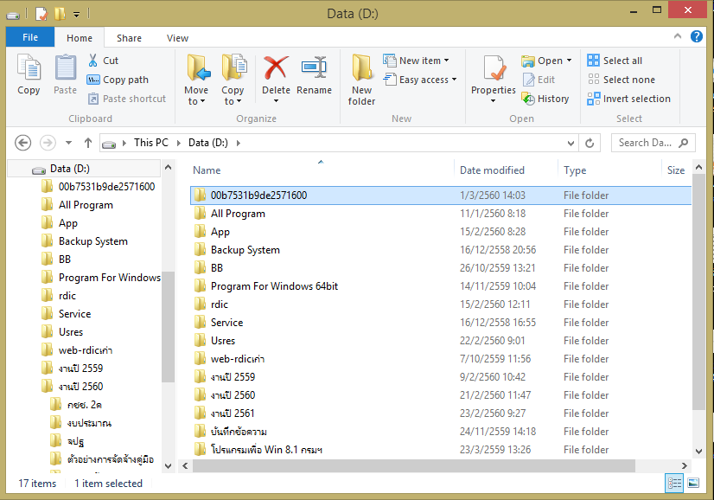

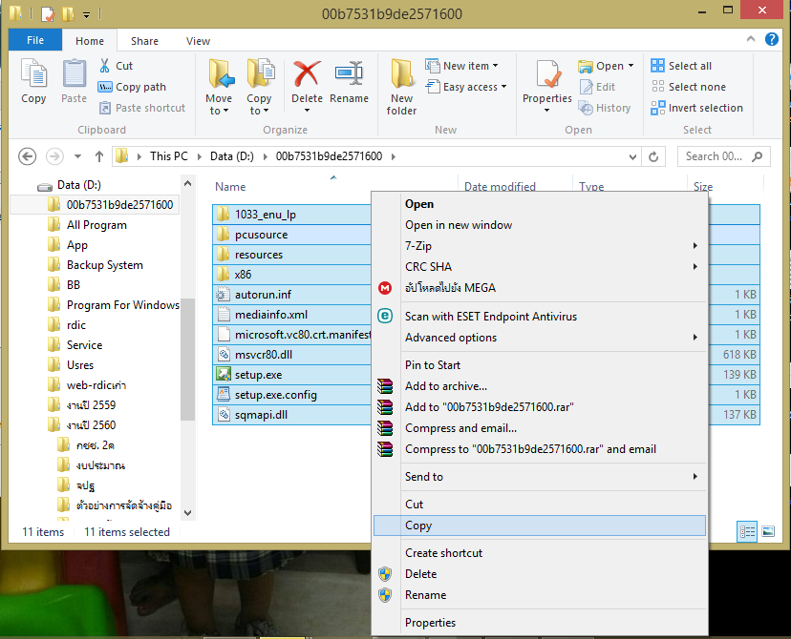

ปัญหาเมื่อลงตัว fix upload fail แล้วยังไม่สามารถอัพโหลดได้

วิธีแก้ปัญหา
ให้เช็คว่า sql ที่เครื่องลงสมบูรณ์หรือไม่ โดยมีขั้นตอนเช็คดังนี้
- เข้าไปที่ run พิมพ์คำว่า cmd
- พิมพ์คำสั่ง sqlcmd –S .\ebmnexpress
กรณีที่ 1 ถ้าขึ้นคำว่า 1> (ตามภาพ) แปลว่า sql ไม่มีปัญหา ให้แก้ไขโดย
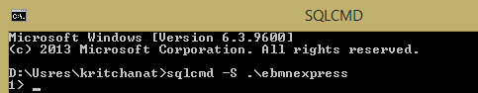
    - เข้าไปที่ run พิมพ์คำว่า cmd
    - พิมพ์คำสั่ง ที่ไฟล์ fix นั้นวางอยู่
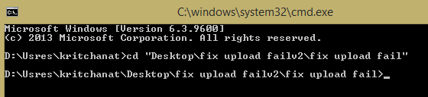
- cd “Desktop\fix upload failv2\fix upload fail” แล้วกด enter
- ให้เข้าไปคลิกขวาไฟล์ชื่อ fix.bat เปิดด้วย notepad ให้คลิกเลือกทั้งหมดแล้ว copy ไฟล์มาคลิกวางไว้ที่ command prompt แล้วกด enter

- จะได้คำสั่งตามภาพ แล้วลองไปทำการอัพโหลดใหม่อีกครั้ง
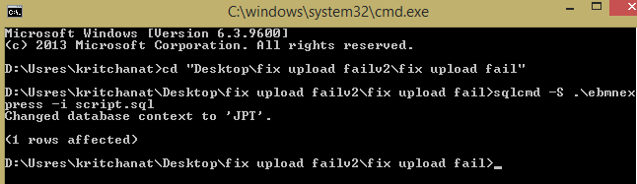

กรณีที่ 2 ถ้าขึ้นคำว่า Sqlcmd: Error…. (ตามภาพ) แปลว่า sql มีปัญหา ให้แก้ไขโดย
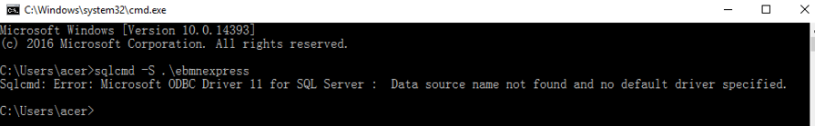

ขั้นตอนที่ 1
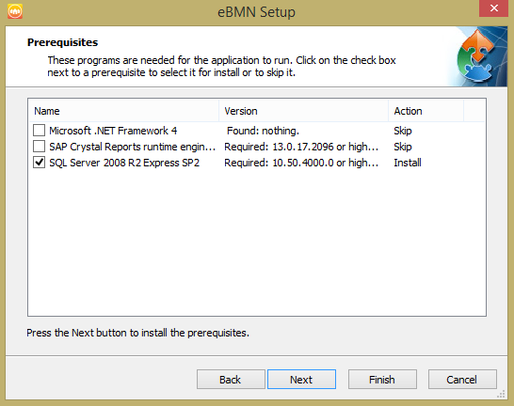
- 2.1.1 ให้เข้าไปที่โปรแกรม eBMN แบบตัวเต็ม แล้วให้เลือกโปรแกรมที่จะลงคือ SQL Server ตัวเดียว

- 2.1.2 ให้ Install ตามปกติ จนถังขั้นตอน Feature Selection จะสังเกตเห็นว่า มี 1 ช่องที่ยังไม่ได้คลิกเลือก ให้คลิกเครื่องหมายถูกตรงช่องที่วาง แล้วคลิก next
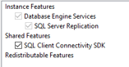

- 2.1.3 เมื่อถึงหน้าจอ Installation Type ให้คลิกเลือก Add features…..ตามภาพแล้วให้โปรแกรมดำเนินการต่อจนเสร็จ แล้วลองอัพโหลดอีกครั้ง

ขั้นตอนที่ 2 ถ้าลงขั้นตอนที่ 1 เสร็จเรียบร้อยแล้วยังอัพโหลดไม่ได้ ให้ทำตามขั้นตอนนี้
- ให้ไปดาวน์โหลดโปรแกรม ODBC Driver ที่
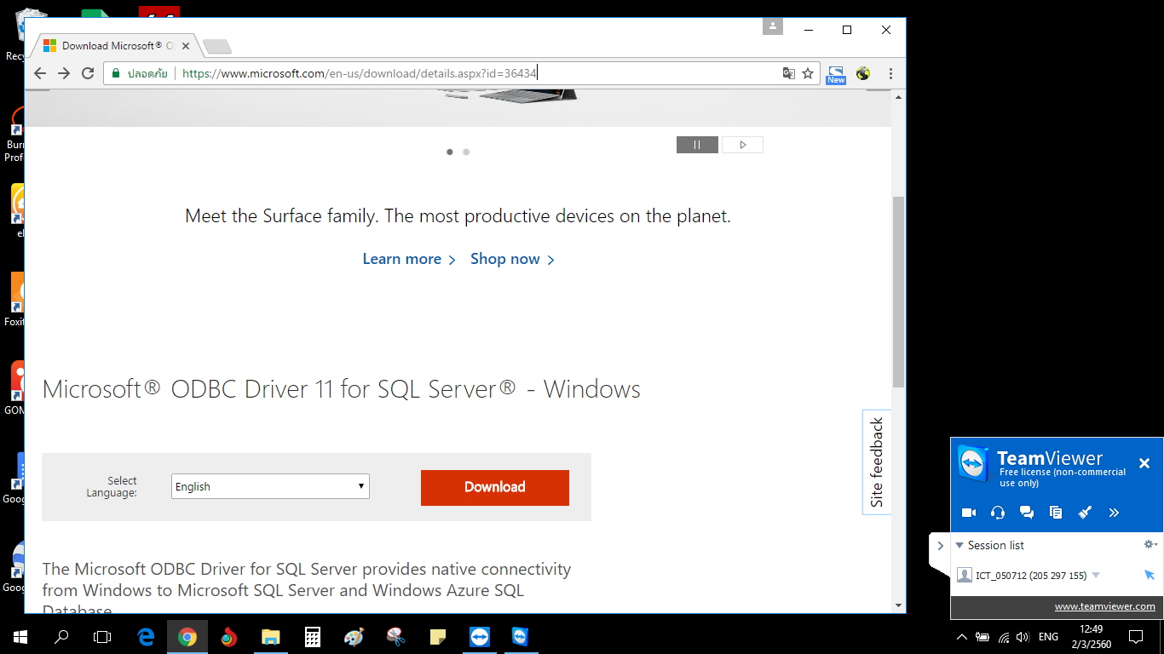
https://www.microsoft.com/en-us/download/details.aspx?id=36434

- จะได้โปรแกรมตามภาพ
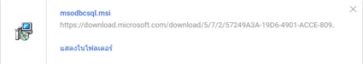
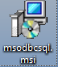

- ให้ทำการคลิกขวา run as administrator เพื่อทำการ Install โปรแกรม msodbcsql.msi เมื่อ Install เสร็จแล้ว ให้กลับไปอัพโหลดข้อมูลอีกครั้ง

เปิดโปรแกรมไม่ได้และเคยคีย์ข้อมูลไปแล้ว เมื่อเปิดแล้วเจอนาฬิกาทรายค้างเมื่อเข้าไปดู service แล้ว SQL server เปิด start อยู่แล้ว ก็ยังเข้าไม่ได้ เมื่อเปิดไปแล้วเจอหน้าต่างดังภาพ ลง fonts แล้วก็ไม่ได้

วิธีแก้ปัญหา
- ให้ copy ไฟล์ DATA ที่ชื่อ jpt.mdf มาไว้ข้างนอกก่อน (desktop ก็ได้)
- เข้าไปที่ปุ่ม start เลือก run พิมพ์ cmd แล้วกด enter
- พิมพ์คำสั่ง sqlcmd –S .\ebmnexpress กด enter
- พิมพ์คำสั่ง use กด enter
- พิมพ์คำสั่ง jpt กด enter
- พิมพ์คำสั่ง go กด enter เจอข้อความ error …Datahbase ‘JPT’ cannot ...ตามภาพ
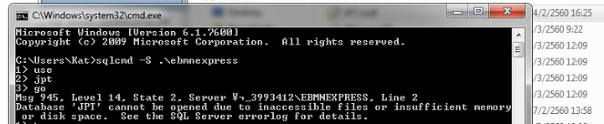

- เมื่อเจอ error ตามภาพ
เตือน !!! ก่อนใช้คำสั่งนี้ drop database JPT ต้องมั่นใจว่า copy DATA JPT.mdf มาไว้ข้างนอกแล้ว
เพราะถ้าใช้คำสั่งนี้ไปแล้ว จะทำให้ข้อมูลที่คีย์ไว้ใน JPT.mdf หายไปทันที

- พิมพ์คำสั่ง drop database JPT กด enter
- พิมพ์คำสั่ง go แล้วกด enter ตามภาพ
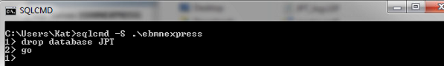

- ให้นำไฟล์ข้อมูล JPT.mdf ที่ copy ไว้ มาวางไว้ที่เดิม คือ C:\Program Files (x86)\Microsoft SQL Server\MSSQL10_50.EBMNEXPRESS\MSSQL\DATA
- พิมพ์คำสั่ง create database JPT กด enter
- พิมพ์คำสั่ง on(FILENAME=’ชื่อไฟล์ที่เก็บฐานข้อมูลที่มีอยู่แล้ว\JPT.mdf’) กด enter
- พิมพ์คำสั่ง for ATTACH; กด enter
- พิมพ์คำสั่ง go กด enter
- ทดลองเปิดโปรแกรมใหม่อีกครั้ง
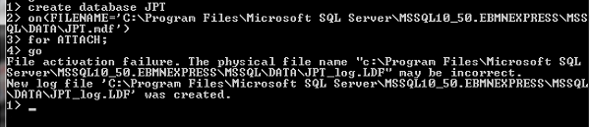

ปัญหาตอนติดตั้ง SQL Server 2008 R2 Setup
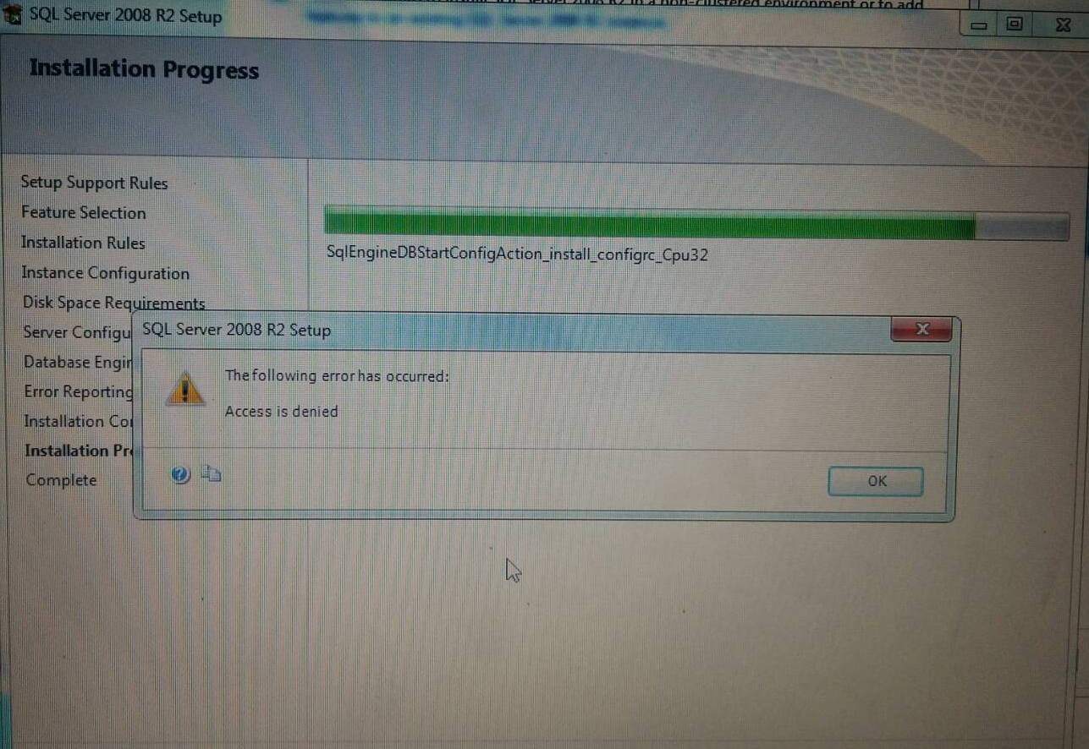

วิธีแก้ปัญหา
ขั้นตอนที่ 1 ให้เช็คและเปลี่ยนชื่อเครื่องกับชื่อ Computer Name ให้ต่างกัน
- คลิกขวา my computer เลือก properties

- จะพบหน้าต่างดังรูป แล้วให้เข้าไปที่ Change settings เลือกแท็บ Computer Name เลือก Change แล้วเปลี่ยนชื่อเป็นอะไรก็ได้ที่ไม่ให้เหมือนกับ ชื่อเครื่องที่ใช้อยู่
1
2
3
4

ขั้นตอนที่ 2
  - ให้เข้าไปที่ ปุ่ม start เลือก run พิมพ์คำว่า gpedit.msc ตามภาพ
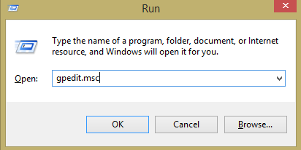

  - ให้เข้าไปที่ Windows Settings >>Security Settings >> Local Policy >> User Rights Assignment
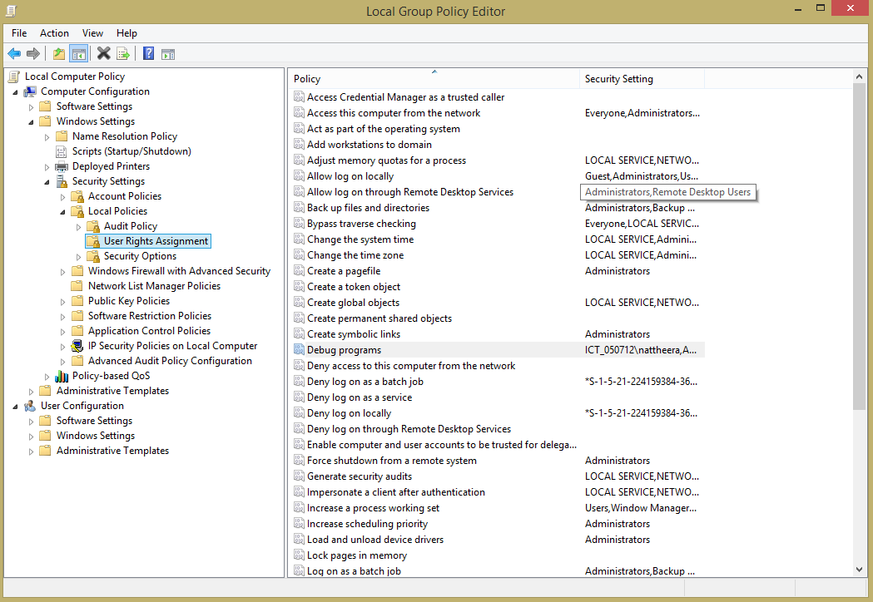

  - ให้ดับเบิ้ลคลิกที่ User Rights Assignment แล้วเลือกดับเบิ้ลคลิก Debug programs
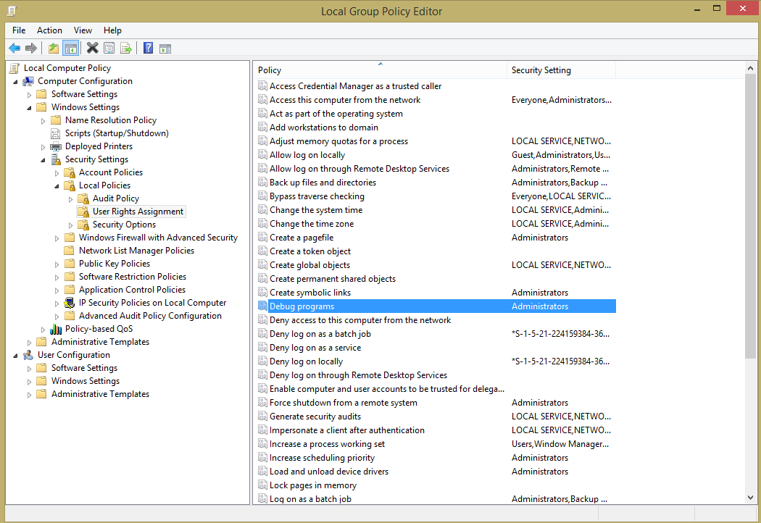

  - จะพบหน้าต่าง Debug programs Properties
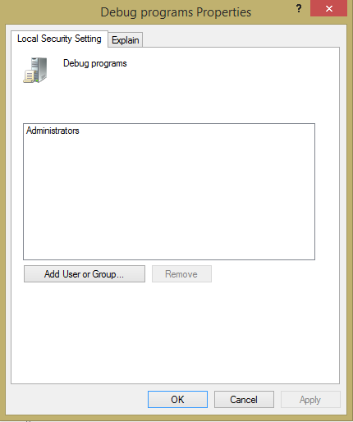

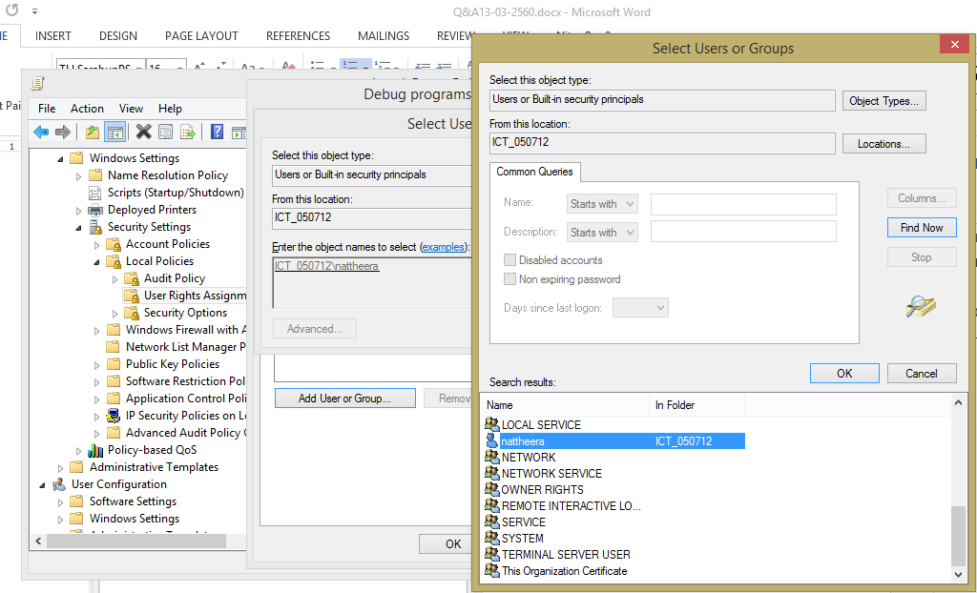
  - ให้คลิกเลือก Add User or Group >> Advanced >> Find Now >> หาชื่อเครื่องและชื่อเครื่อง computer name ที่ตรงกัน
1
2
3
4

  - จะได้ตามภาพ ให้ตอบ OK
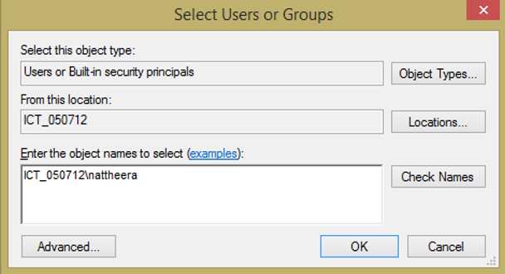

  - ให้เข้าไปดับเบิ้ลคลิกที่ Back up file and directories แล้วทำตาม ขั้นตอนที่ 2 ข้อย่อยที่ 2.3 -2.6
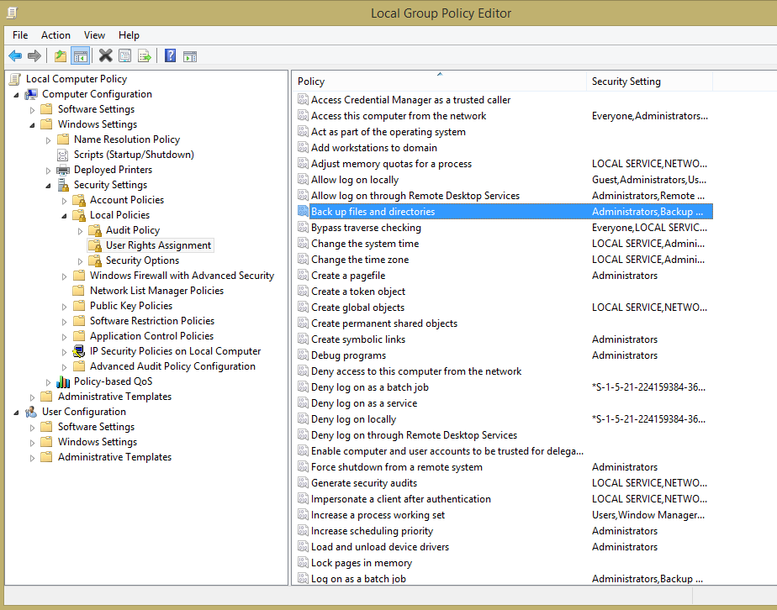

  - ให้เข้าไปดับเบิ้ลคลิกที่ Manage auditing and security log แล้วทำตาม ขั้นตอนที่ 2 ข้อย่อยที่ 2.3 -2.6
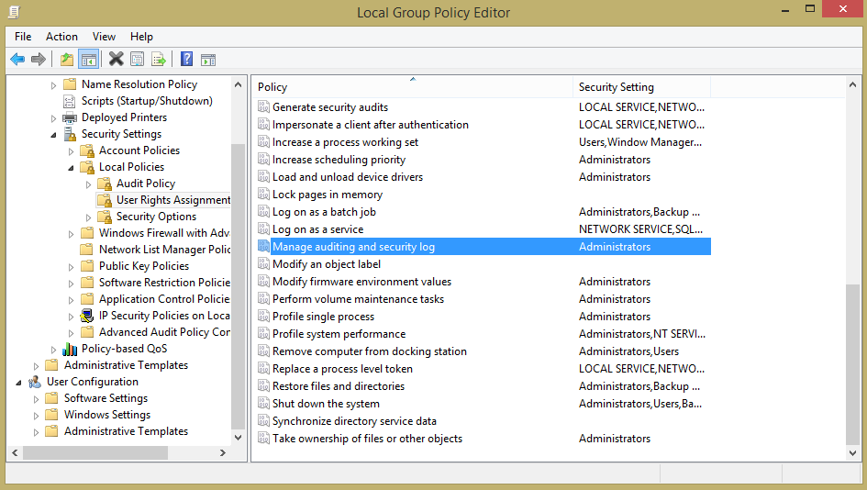

2.9 รีสตาร์ทเครื่อง 1 ครั้ง
2.10 ลบโปรแกรม SQL Server 2008 R2
2.11 ลง SQL Server 2008 R2 ใหม่อีกครั้ง

